SIMASET BMN
Integrated Asset & BMN Lifecycle Management System
Berbasis Prinsip ISO 55000 / ISO 55001
DOKUMENTASI FITUR, ALUR KERJA DAN TANGKAPAN LAYAR

Nama Sistem | SIMASET BMN — Sistem Informasi Manajemen Aset BMN
Jenis Dokumen | Dokumentasi Fitur & Alur Kerja Purwarupa UI/UX
Versi Purwarupa | 2.0
Disusun Berdasarkan | SIMASET BMN ISO 55000 POLTEK SSN — Business Requirement & Functional Specification v2.0
Untuk Lingkungan | Kampus Kedinasan Siber (Politeknik Siber dan Sandi Negara)
URL Purwarupa | https://simaset.semestateknologiutama.com
Tanggal Dokumen | 29 Agustus 2026
Status | Purwarupa UI/UX — data yang ditampilkan bersifat simulasi

DAFTAR ISI
1. Pendahuluan
2. Ruang Lingkup dan Arsitektur Informasi Purwarupa
3. Alur Kerja Utama Lintas Modul
4. Autentikasi dan Akun Pengguna
5. Dashboard Eksekutif
6. Detail Fitur per Modul
6.1 Master Data
6.2 BMN Register
6.3 Asset Lifecycle
6.4 QR/Barcode & Asset Tag
6.5 Sensus & Inventarisasi
6.6 Mutasi / IMACD
6.7 Custodian Management
6.8 JML Lifecycle
6.9 Maintenance & Work Order
6.10 Inspection & Condition
6.11 Risk & Criticality
6.12 Performance & Asset Health
6.13 Financial & Lifecycle Cost
6.14 SAKTI/SIMAN Reconciliation
6.15 Cyber Asset Management
6.16 Media Sanitization
6.17 BMN Disposal
6.18 ISO 55000/55001 Governance
6.19 Audit & Compliance
6.20 Document Management
6.21 Reporting & Executive Dashboard
7. Matriks Peran × Modul
8. Catatan, Keterbatasan dan Tahap Lanjutan

1. PENDAHULUAN
SIMASET BMN adalah platform manajemen aset end-to-end yang menggabungkan prinsip asset management (ISO 55000/55001) dengan kebutuhan penatausahaan Barang Milik Negara (BMN). Sistem dirancang agar organisasi dapat mengetahui bukan hanya apa yang dimiliki, tetapi juga lokasi, custodian, kondisi, risiko, biaya, kinerja, histori dan keputusan lifecycle setiap aset.
Dokumen ini menjelaskan secara rinci fitur-fitur yang telah diwujudkan pada purwarupa (prototype) antarmuka SIMASET BMN — mencakup deskripsi tiap modul, alur kerja yang didukung, tampilan yang dibangun pada purwarupa, serta tangkapan layar aktual dari aplikasi yang telah dideploy.

Cakupan Purwarupa
- Front-end interaktif (HTML/CSS/JavaScript) tanpa basis data/backend sungguhan — seluruh data adalah data simulasi yang dibangkitkan mengikuti struktur data dictionary pada dokumen spesifikasi.
- 21 modul fungsional sesuai Bab 9 dokumen BRD, ditambah Dashboard Eksekutif sebagai halaman utama.
- Sepuluh peran pengguna (role) dengan akun demo untuk simulasi login.
- Telah dideploy dan dapat diakses pada https://simaset.semestateknologiutama.com.
Catatan: Purwarupa ini merupakan alat bantu visualisasi kebutuhan (requirement) dan interaksi (UX) sebelum tahap pengembangan teknis (SRS, ERD fisik, API, backend dan basis data sesungguhnya).

2. RUANG LINGKUP DAN ARSITEKTUR INFORMASI PURWARUPA
Navigasi purwarupa disusun sebagai sidebar kiri yang mengelompokkan 21 modul ke dalam 8 kelompok fungsional, agar pengguna dapat menavigasi tanpa harus menghafal struktur teknis:
- Utama — Dashboard Eksekutif.
- Master & Register — Master Data, BMN Register, Asset Lifecycle, QR/Barcode & Asset Tag.
- Operasional Lapangan — Sensus & Inventarisasi, Mutasi/IMACD, Custodian Management, JML Lifecycle.
- Pemeliharaan & Kondisi — Maintenance & Work Order, Inspection & Condition.
- Risiko & Kinerja — Risk & Criticality, Performance & Asset Health, Financial & Lifecycle Cost.
- BMN & Kepatuhan — SAKTI/SIMAN Reconciliation, BMN Disposal.
- Keamanan Siber — Cyber Asset Management, Media Sanitization.
- Governance & Audit — ISO 55000/55001 Governance, Audit & Compliance, Document Management.
- Pelaporan — Reporting & Executive Dashboard.

Pola Tampilan yang Konsisten
Agar mudah dipelajari pengguna, sebagian besar modul transaksional mengikuti pola tampilan yang sama:
- Kartu KPI di bagian atas halaman — merangkum metrik penting modul tersebut secara sekilas.
- Panel filter dan pencarian — memungkinkan penyaringan data berdasarkan kategori, status atau atribut lain.
- Tabel data dengan paginasi — menampilkan daftar record dengan kolom relevan dan badge status berwarna.
- Drawer (panel geser) detail — muncul saat satu baris tabel diklik, menampilkan informasi lengkap record tersebut; pada modul tertentu (BMN Register) detail disusun dalam beberapa tab.
Beberapa modul memiliki tampilan kustom karena sifat datanya berjenjang (misalnya Sensus memiliki rencana dan hasil scan, Rekonsiliasi memiliki batch dan item, Governance memiliki beberapa artefak berbeda) — modul-modul ini dijelaskan tersendiri pada Bab 6.

3. ALUR KERJA UTAMA LINTAS MODUL
Tujuh alur kerja berikut menjadi rujukan lintas modul sebagaimana didefinisikan pada dokumen spesifikasi, dan tercermin pada urutan interaksi di purwarupa:

Procurement-to-Asset
Requirement → Business Case → Approval → Procurement → Receiving → Verification → Register → Tag → Assignment

Sensus
Plan → Assign → Scan → Match → Verify → Condition → Evidence → Exception → Close

Mutasi/IMACD
Request → Verify → Approve → Move → Scan → Update → Evidence → Close

Preventive Maintenance
Plan → Schedule → WO → Execute → Test → Verify → Close → KPI

Corrective Maintenance
Damage Report → Triage → WO → Repair → Test → Verify → Close

Reconciliation
Export → Import → Mapping → Matching → Exception → Verify → Sign-off

Disposal
Assessment → Recommendation → Approval → Legal Process → Sanitization (bila berlaku) → Evidence → Reconcile → Archive

4. AUTENTIKASI DAN AKUN PENGGUNA
Halaman login menjadi pintu masuk purwarupa, menampilkan identitas visual SIMASET BMN, ringkasan cakupan sistem (21 modul, 10 peran pengguna, keselarasan ISO 55000/55001) dan formulir masuk.
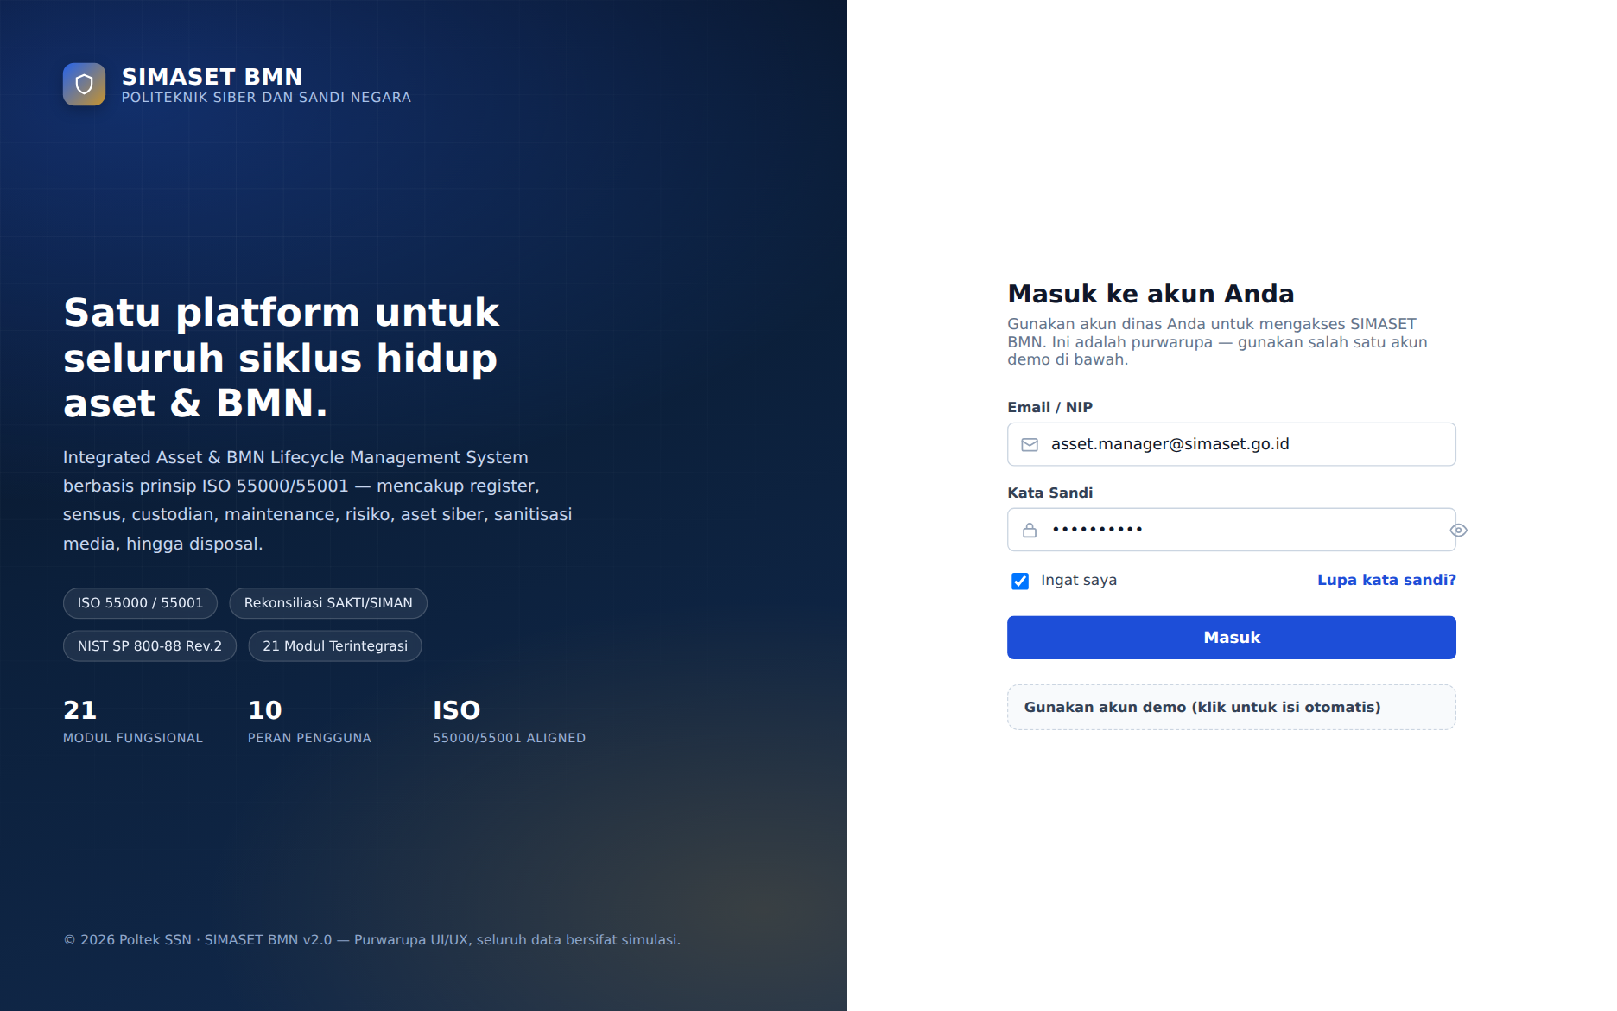
Halaman login SIMASET BMN — panel kiri berisi identitas dan ringkasan sistem, panel kanan formulir masuk.
Untuk mempermudah simulasi tanpa memerlukan proses pendaftaran, tersedia panel "Gunakan akun demo" yang dapat diklik untuk mengisi email dan kata sandi secara otomatis sesuai peran yang dipilih.
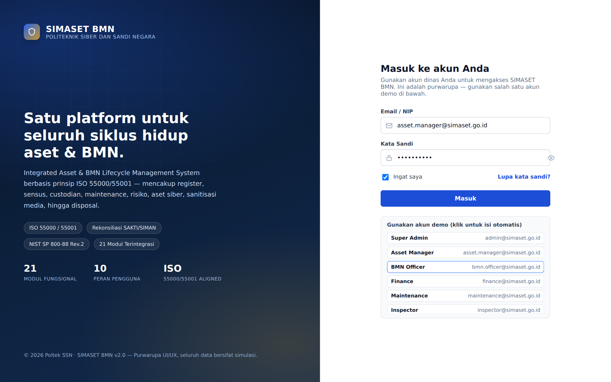
Panel akun demo — sepuluh peran pengguna dapat dipilih untuk mengisi formulir login secara otomatis.

Daftar Akun Demo
Super Admin | admin@simaset.go.id
Asset Manager | asset.manager@simaset.go.id
BMN Officer | bmn.officer@simaset.go.id
Finance | finance@simaset.go.id
Maintenance | maintenance@simaset.go.id
Inspector | inspector@simaset.go.id
Custodian | custodian@simaset.go.id
Cyber Officer | cyber.officer@simaset.go.id
Auditor | auditor@simaset.go.id
Management | management@simaset.go.id
Kata sandi seluruh akun demo: simaset123. Sesi login disimpan sementara pada browser (session storage) — murni simulasi front-end, belum terhubung ke sistem otentikasi/backend sungguhan.

5. DASHBOARD EKSEKUTIF
Dashboard Eksekutif menjadi halaman pertama yang tampil setelah login, dirancang untuk pengambil keputusan (Management/Asset Manager) memahami kondisi keseluruhan portofolio aset dalam sekali pandang.

Komponen Dashboard
- Enam kartu KPI: Total Aset Terdaftar, rata-rata Asset Health Index (AHI), jumlah Aset Kritis, Risiko High/Critical, Anomali Sensus, dan PM Compliance.
- Grafik donat Distribusi Aset per Kategori.
- Grafik batang Distribusi Kondisi Aset (skor 1–5).
- Grafik batang horizontal Rekomendasi Lifecycle Decision (KEEP/MAINTAIN/REFURBISH/REPLACE/DISPOSE).
- Grafik polar Sebaran Level Risiko (Low/Medium/High/Critical).
- Linimasa Aktivitas Terbaru — gabungan event mutasi, work order selesai dan pengajuan disposal lintas modul.
- Panel Ringkasan Kepatuhan — status temuan audit terbuka, rekonsiliasi signed-off, sertifikat sanitasi terverifikasi dan pencapaian objective KPI governance.
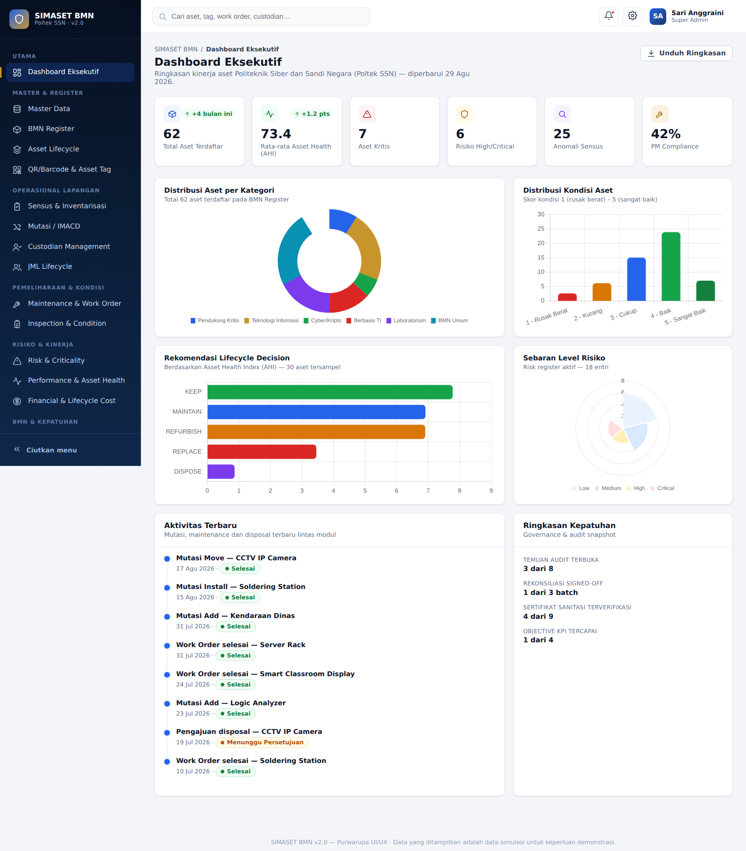
Dashboard Eksekutif — KPI, grafik distribusi aset/kondisi/risiko/keputusan lifecycle, aktivitas terbaru dan ringkasan kepatuhan.

6. DETAIL FITUR PER MODUL
Bagian ini menjelaskan seluruh 21 modul secara berurutan mengikuti struktur modul pada dokumen spesifikasi. Setiap modul dijelaskan melalui lima aspek: fokus modul, fitur utama, alur kerja, tampilan pada purwarupa, dan tangkapan layar.

6.1 Master Data
Fondasi referensi seluruh transaksi pada SIMASET BMN.

Fitur Utama
- Data organisasi, unit kerja, site, gedung, lantai, ruang dan laboratorium.
- Kategori/sub-kategori aset, skala kondisi, tingkat criticality dan klasifikasi keamanan.
- Referensi vendor, brand/model, checklist inspeksi, jenis maintenance dan parameter KPI.
- Parameter workflow, penomoran dokumen/ID, ambang batas notifikasi dan jenis dokumen.

Alur Kerja
Admin/Asset Manager menetapkan referensi → Referensi dipakai otomatis oleh seluruh modul transaksional → Perubahan master tercatat pada log perubahan

Tampilan pada Purwarupa
Purwarupa menampilkan ringkasan jumlah gedung, titik lokasi dan kategori sebagai kartu KPI, dilengkapi tabel referensi Gedung & Lokasi, Kategori Aset (dengan jumlah aset per kategori) serta daftar Unit Kerja dalam bentuk chip.
Peran Utama | Admin / Asset Manager
Output / Evidence | Log perubahan master data

Tangkapan Layar
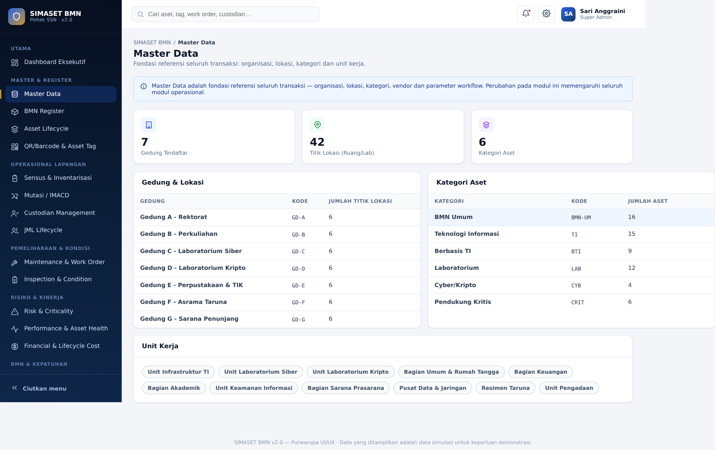
Halaman Master Data — ringkasan gedung, lokasi, kategori aset dan unit kerja.

6.2 BMN Register
Register operasional utama seluruh aset BMN.

Fitur Utama
- Identitas lengkap: Asset ID, Kode Satker, Kode Barang, NUP dan BMN UID.
- Spesifikasi teknis: serial number, merk, model, tahun perolehan dan masa garansi.
- Lokasi presisi, custodian, kondisi, status lifecycle, foto dan dokumen pendukung.
- Tautan langsung ke riwayat maintenance, risiko, Asset Health Index dan dokumen terkait.

Alur Kerja
Requirement → Business Case → Approval → Procurement → Receiving → Verification → Register → Tag → Assignment

Tampilan pada Purwarupa
Tabel register dilengkapi KPI (total aset, kondisi baik ke atas, aset kritis, sedang maintenance), filter kategori/status/criticality, dan pencarian. Klik satu baris membuka drawer detail beraset lima tab: Ringkasan, Lokasi & Custodian, Riwayat, Risiko dan Dokumen — ini adalah tampilan detail paling lengkap pada purwarupa karena BMN Register menjadi pusat rujukan seluruh modul lain.
Peran Utama | BMN Officer / Asset Manager
Output / Evidence | Register aset dan histori perubahan

Tangkapan Layar
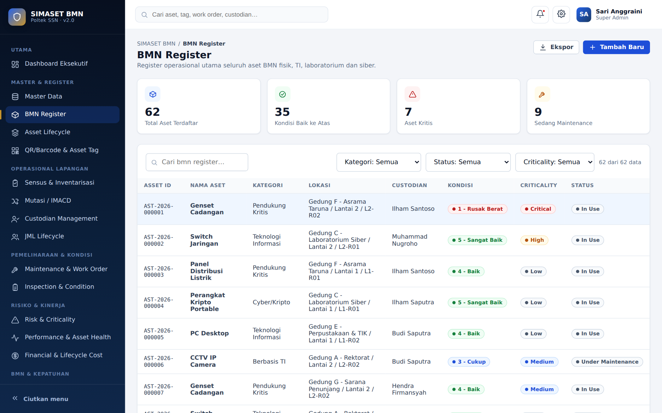
Daftar BMN Register dengan KPI, filter dan tabel aset.
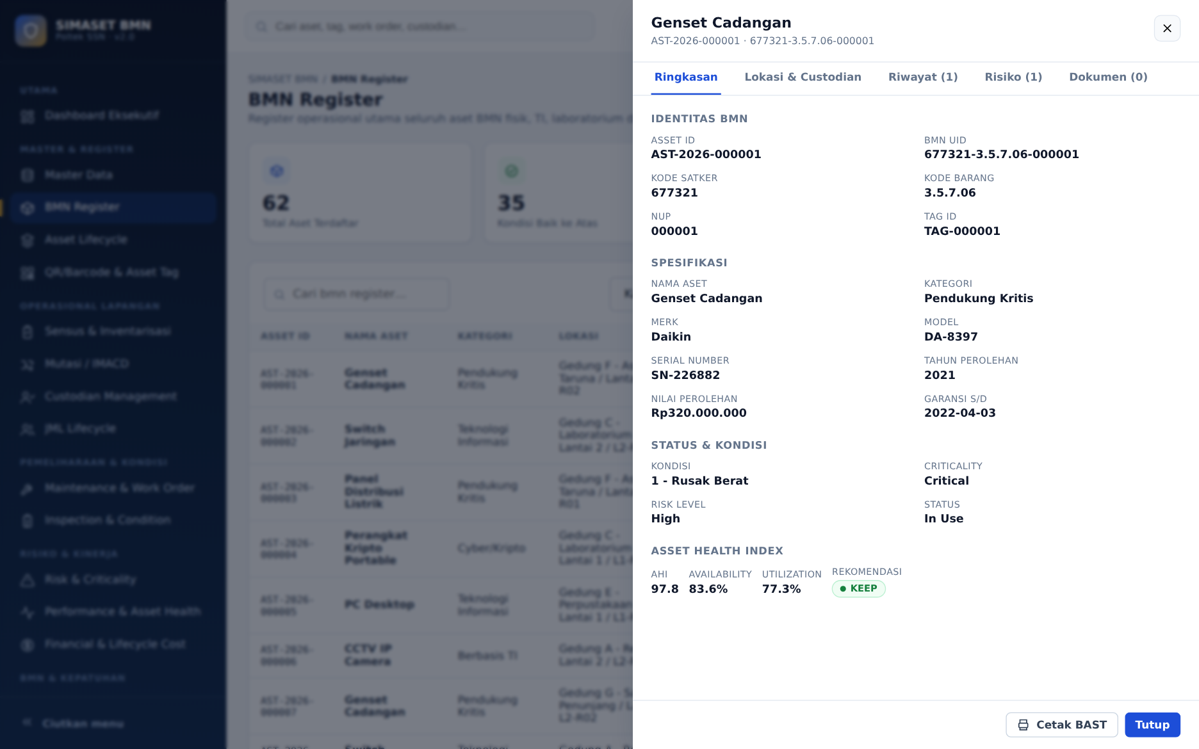
Drawer detail aset — tab Ringkasan (identitas BMN, spesifikasi, status & Asset Health Index).
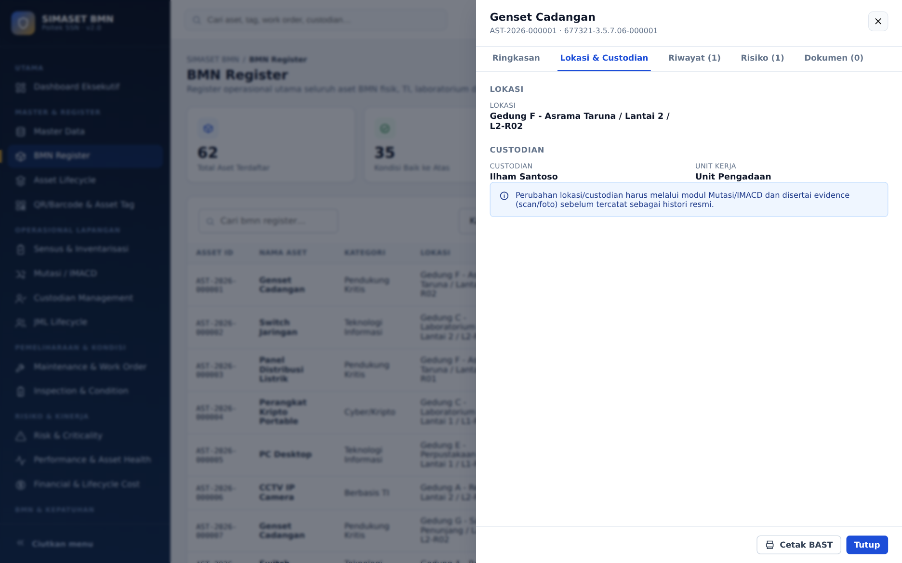
Drawer detail aset — tab Lokasi & Custodian.
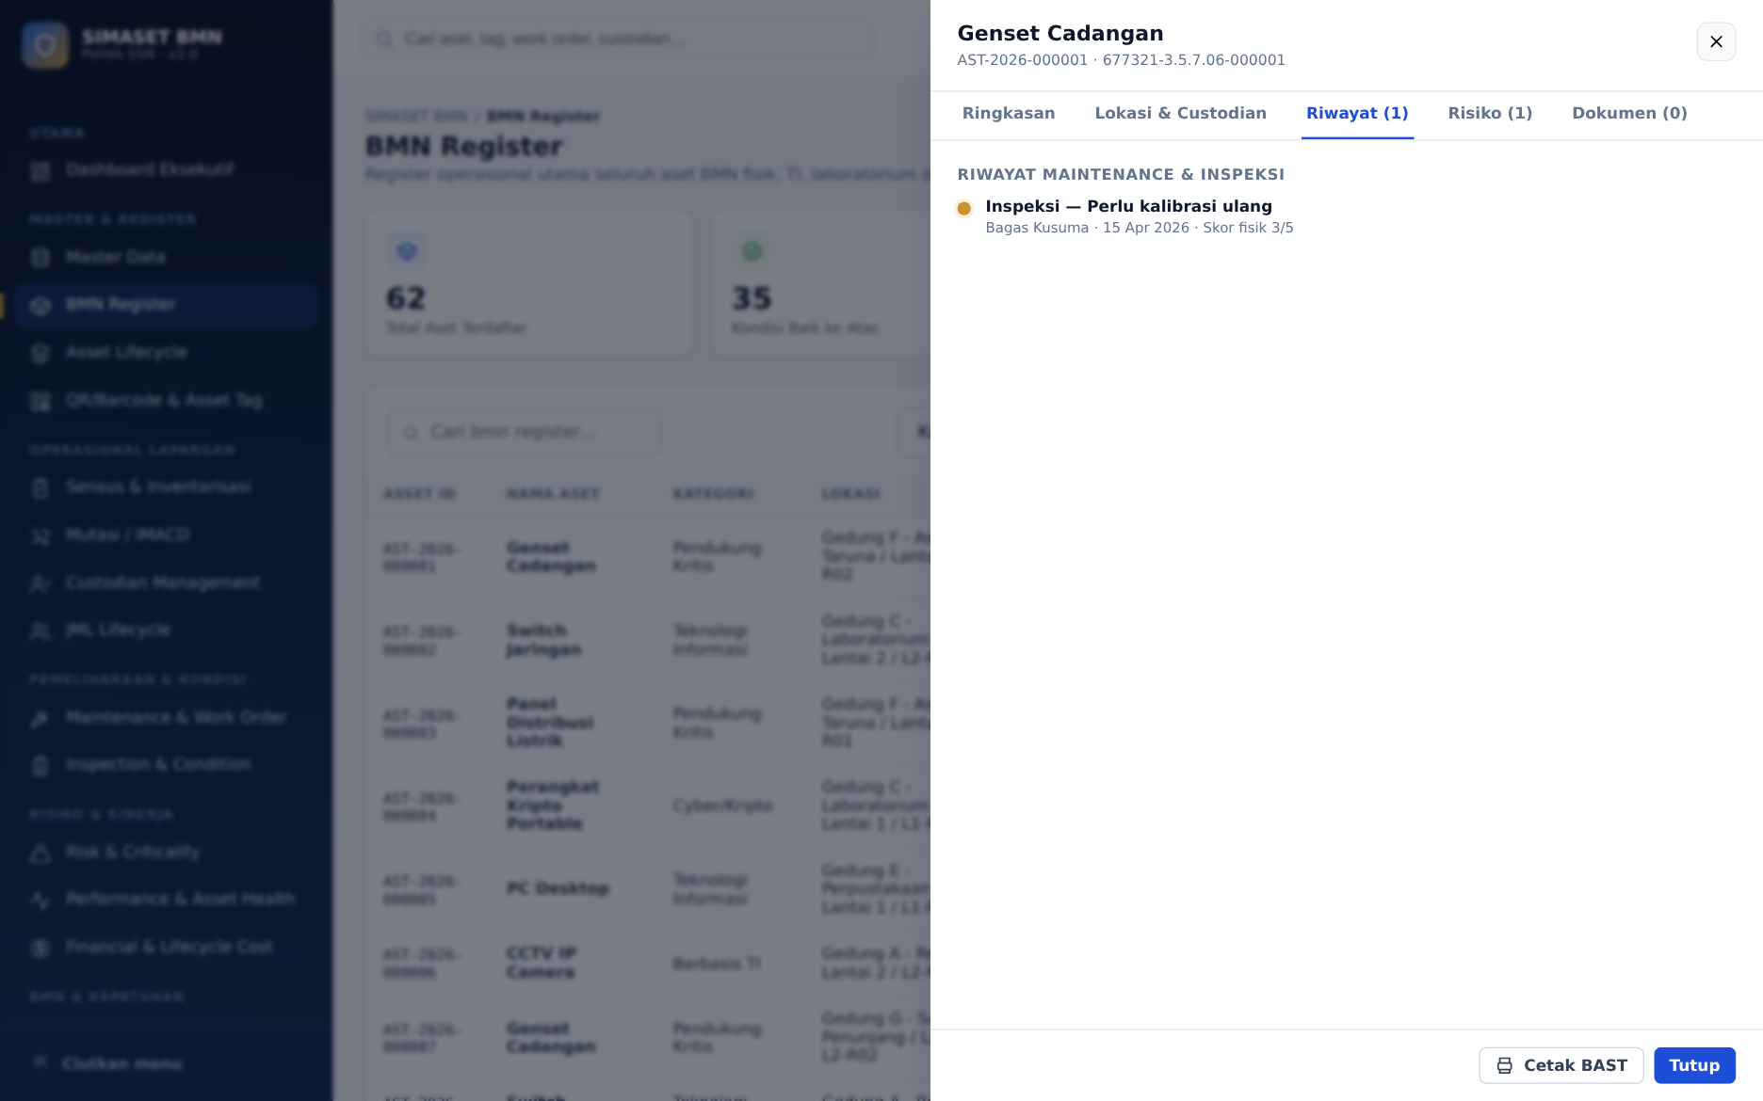
Drawer detail aset — tab Riwayat (linimasa maintenance dan inspeksi).

6.3 Asset Lifecycle
Mengelola perjalanan aset dari perencanaan hingga disposal.

Fitur Utama
- Planning, requirement dan penyusunan business case.
- Acquisition, receiving dan verification saat aset diterima.
- Assignment, operasi, inspeksi dan maintenance selama masa pakai.
- Renewal/replacement hingga disposal di akhir siklus hidup.

Alur Kerja
Planning → Acquisition → Assignment → Operation → Maintenance → Renewal/Replacement → Disposal

Tampilan pada Purwarupa
Halaman ini menyajikan status lifecycle seluruh aset (In Use, Reserved, Under Maintenance, In Storage, Disposed) sebagai bar proporsi, serta tabel riwayat event lifecycle terbaru yang menggabungkan data Mutasi, JML dan Disposal lintas modul.
Peran Utama | Asset Manager
Output / Evidence | Riwayat lifecycle aset

Tangkapan Layar
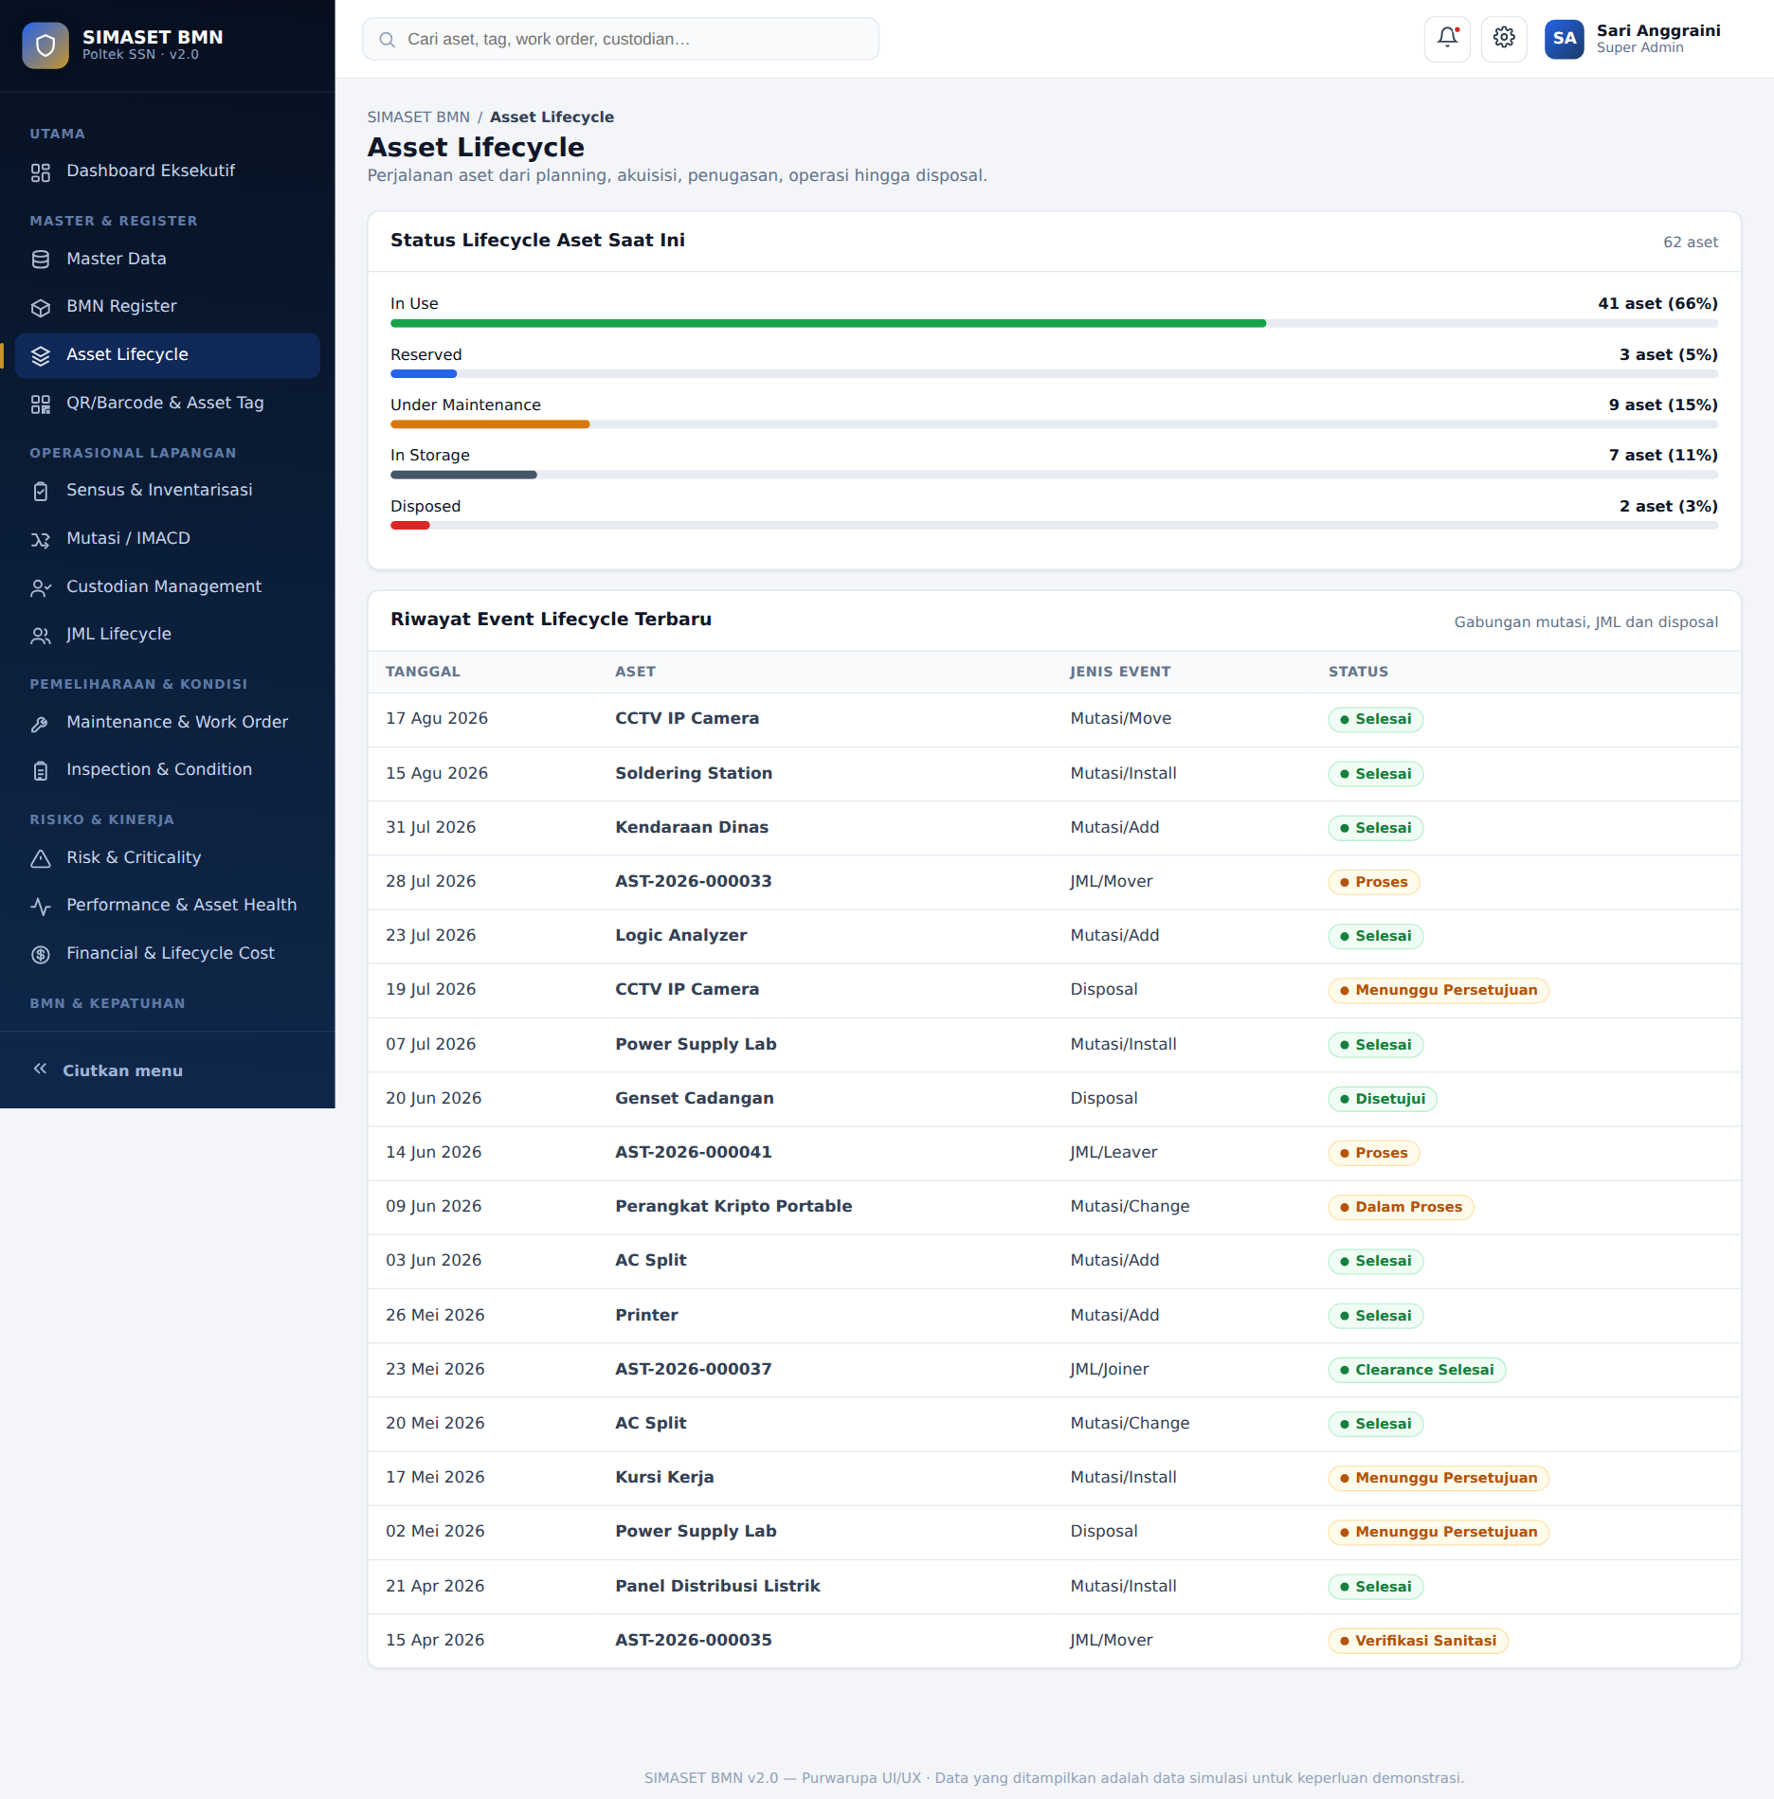
Halaman Asset Lifecycle — distribusi status dan riwayat event lifecycle terbaru.

6.4 QR/Barcode & Asset Tag
Identitas fisik aset di lapangan.

Fitur Utama
- Generate tag secara satuan maupun batch dengan template label.
- Payload QR memetakan tag ke record internal (Asset ID/BMN UID).
- Label memuat logo, NUP dan nama barang tanpa mencantumkan informasi sensitif.
- Pilihan material label: standard, durable, tamper-evident, atau tahan cuaca/panas.
- Pencatatan status tag: terpasang, cetak ulang, rusak, atau belum dicetak.

Alur Kerja
Generate tag (satuan/batch) → Cetak label → Tempelkan pada aset → Verifikasi via scan → Cetak ulang/penggantian bila rusak

Tampilan pada Purwarupa
Tabel register tag menampilkan KPI jumlah tag diterbitkan, terpasang, perlu cetak ulang dan belum dicetak, dengan filter material dan status.
Peran Utama | BMN Officer
Output / Evidence | Register tag dan log cetak

Tangkapan Layar
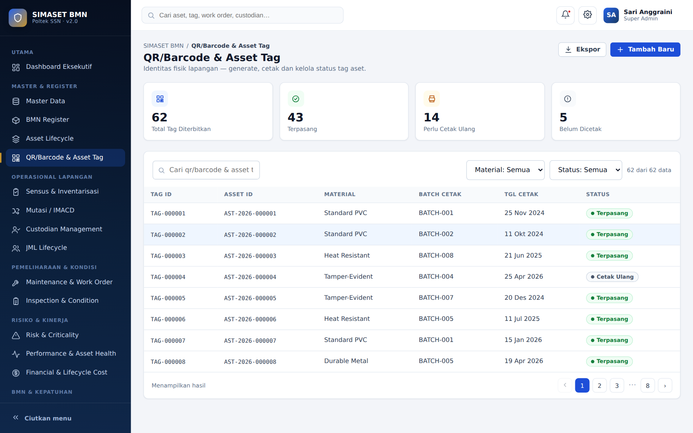
Halaman QR/Barcode & Asset Tag — register tag dan status pencetakan.

6.5 Sensus & Inventarisasi
Pemeriksaan fisik digital berbasis mobile.

Fitur Utama
- Penyusunan rencana sensus per area dan penugasan petugas.
- Pencatatan hasil scan: serial, lokasi, foto, waktu dan kondisi.
- Mode offline-first dengan sinkronisasi saat kembali daring.
- Deteksi anomali: not found, moved, untagged, duplicate, mismatch, unassigned, damaged.
- Recheck dan verifikasi supervisor sebelum penerbitan berita acara.

Alur Kerja
Plan → Assign → Scan → Match → Verify → Condition → Evidence → Exception → Close

Tampilan pada Purwarupa
Halaman menampilkan KPI (rencana sensus, total aset discan, completion rate, anomali ditemukan), tabel Rencana Sensus dengan progress bar, serta panel Antrian Anomali yang merangkum seluruh temuan lintas sensus untuk investigasi. Klik satu rencana sensus membuka drawer berisi hasil scan lengkap.
Peran Utama | Inspector / BMN Officer
Output / Evidence | Laporan sensus dan anomali

Tangkapan Layar
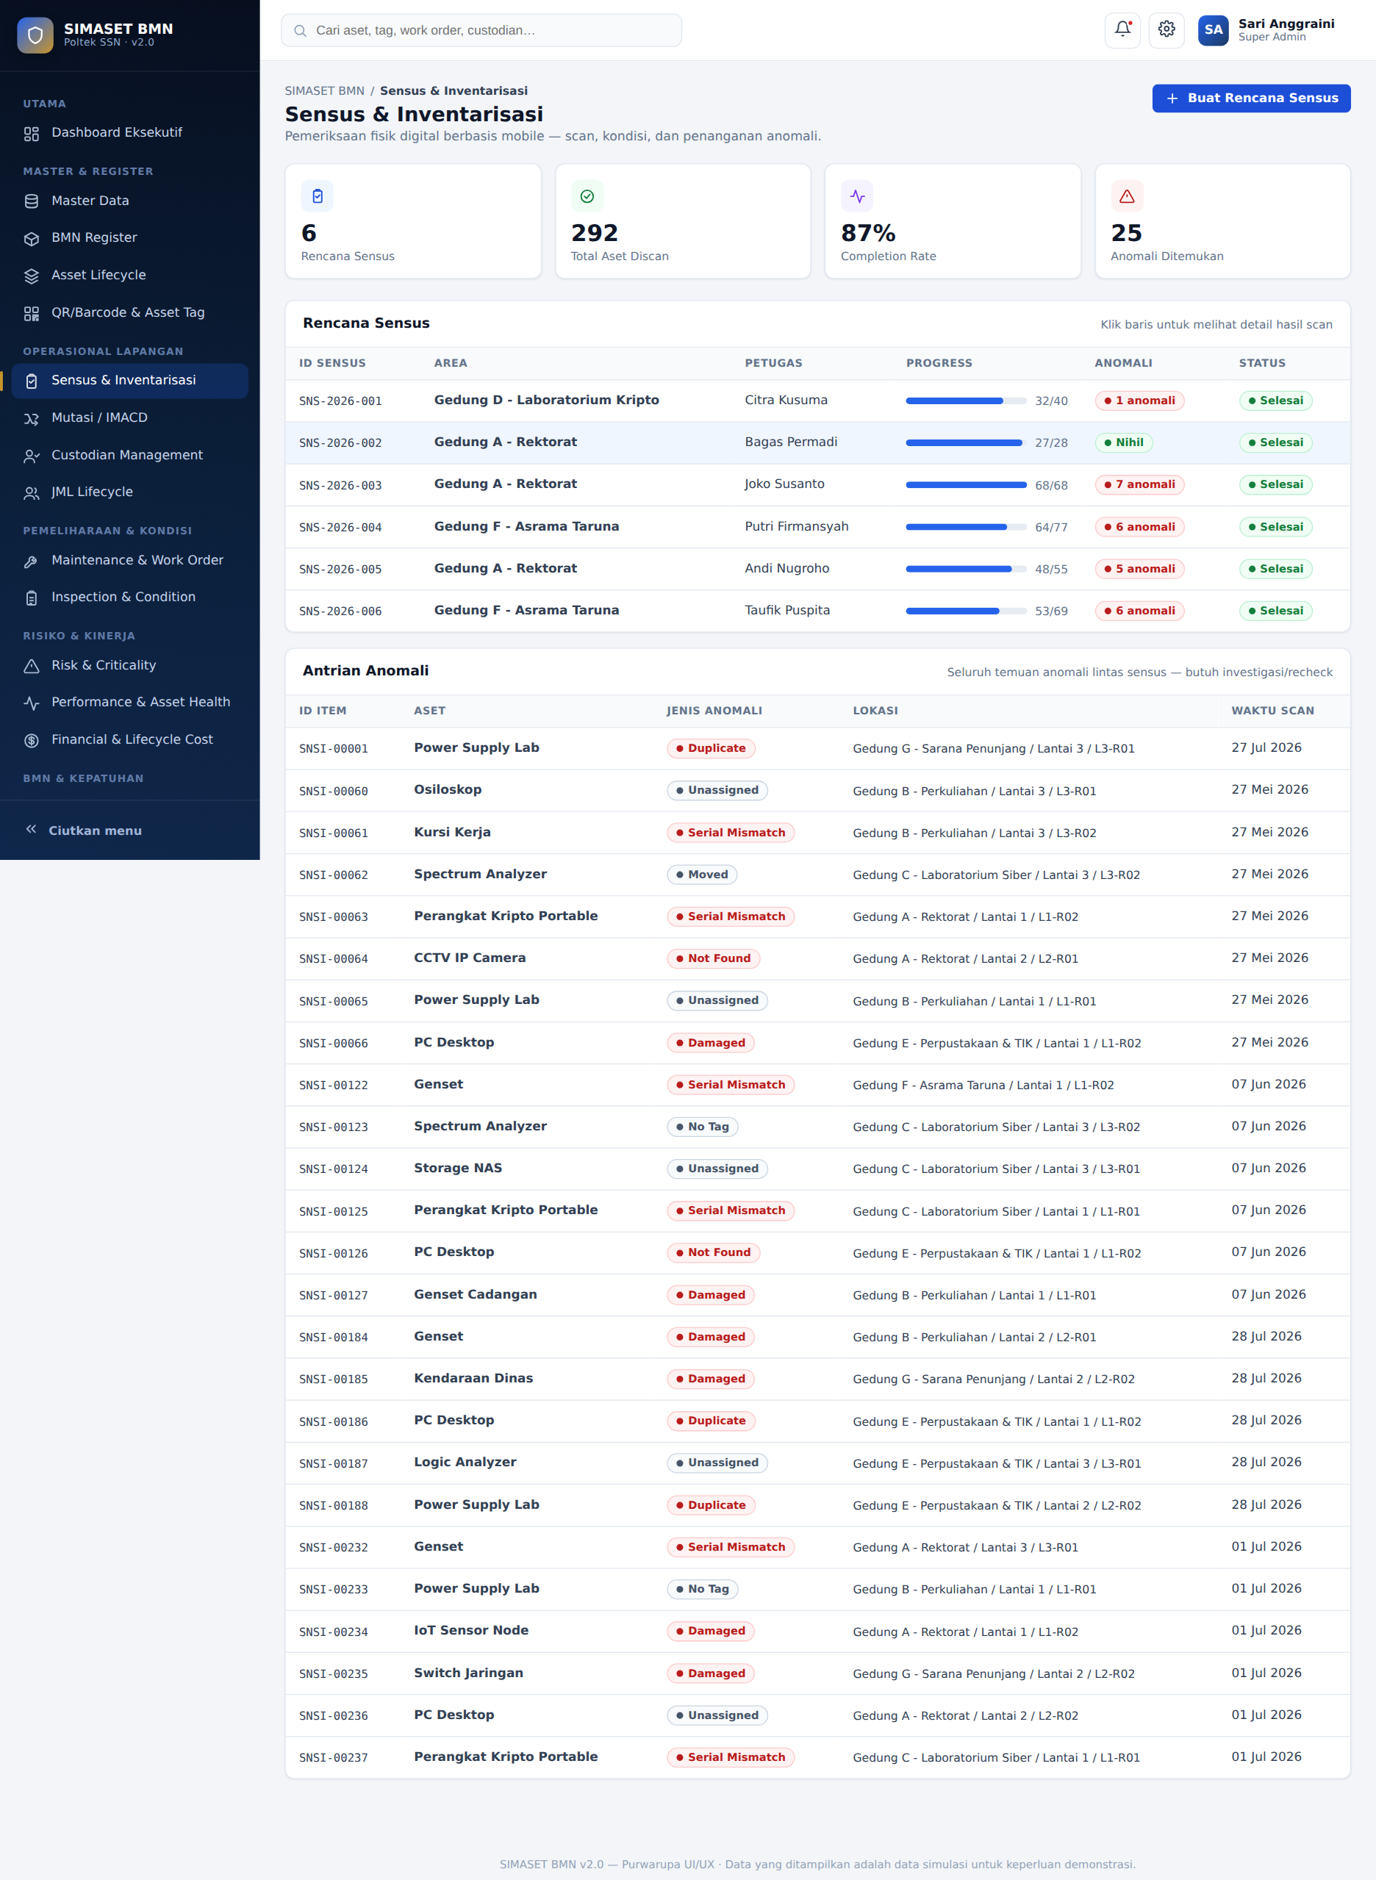
Halaman Sensus & Inventarisasi — rencana sensus dan antrian anomali.
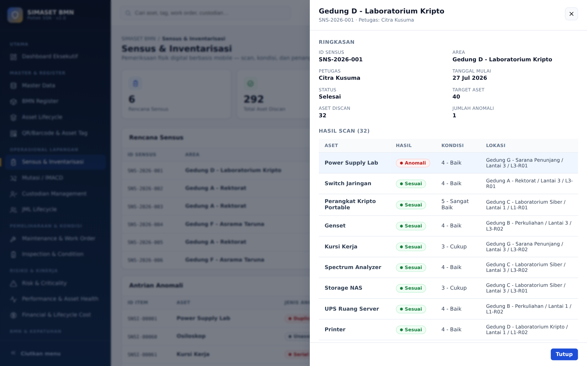
Drawer detail rencana sensus — ringkasan dan hasil scan per aset.

6.6 Mutasi / IMACD
Kontrol Install, Move, Add, Change dan disposal-related change.

Fitur Utama
- Permintaan perubahan lengkap dengan alasan, lokasi dan custodian lama/baru.
- Approval matrix sebelum perubahan dieksekusi.
- Perpindahan fisik disertai scan/evidence sebagai bukti.
- Histori mutasi tidak pernah dihapus — menjadi jejak audit.

Alur Kerja
Request → Verify → Approve → Move → Scan → Update → Evidence → Close

Tampilan pada Purwarupa
Tabel permintaan mutasi menampilkan KPI total permintaan, menunggu persetujuan, selesai dan ditolak, dengan filter jenis perubahan dan status.
Peran Utama | Requestor / Asset Manager
Output / Evidence | Riwayat mutasi (movement history)

Tangkapan Layar
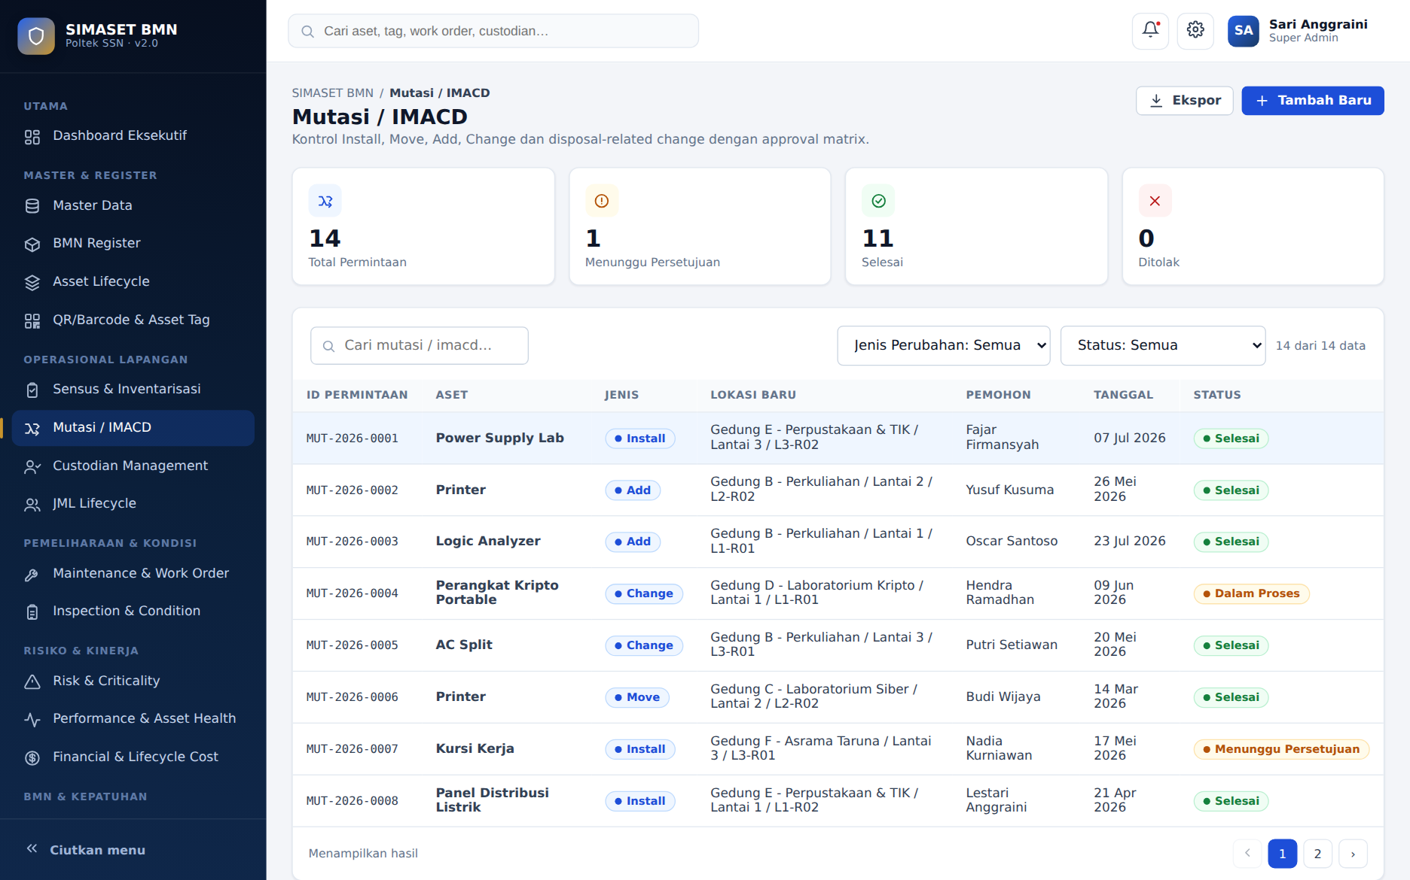
Halaman Mutasi/IMACD — daftar permintaan perubahan dan status persetujuan.

6.7 Custodian Management
Akuntabilitas aset pada penanggung jawabnya.

Fitur Utama
- Assignment aset ke custodian beserta acknowledgement, handover dan return.
- Portofolio aset per custodian (jumlah aset yang menjadi tanggung jawabnya).
- Notifikasi/alert untuk custodian tidak aktif atau keterlambatan pengembalian aset.

Alur Kerja
Assignment → Acknowledgement → Handover → Return / Alert bila overdue

Tampilan pada Purwarupa
Tabel custodian menampilkan KPI total custodian, custodian aktif, rata-rata aset per custodian dan jumlah unit kerja terdaftar, lengkap dengan jumlah aset yang menjadi tanggung jawab masing-masing.
Peran Utama | Asset Officer / Custodian
Output / Evidence | Berita acara serah terima custodian

Tangkapan Layar
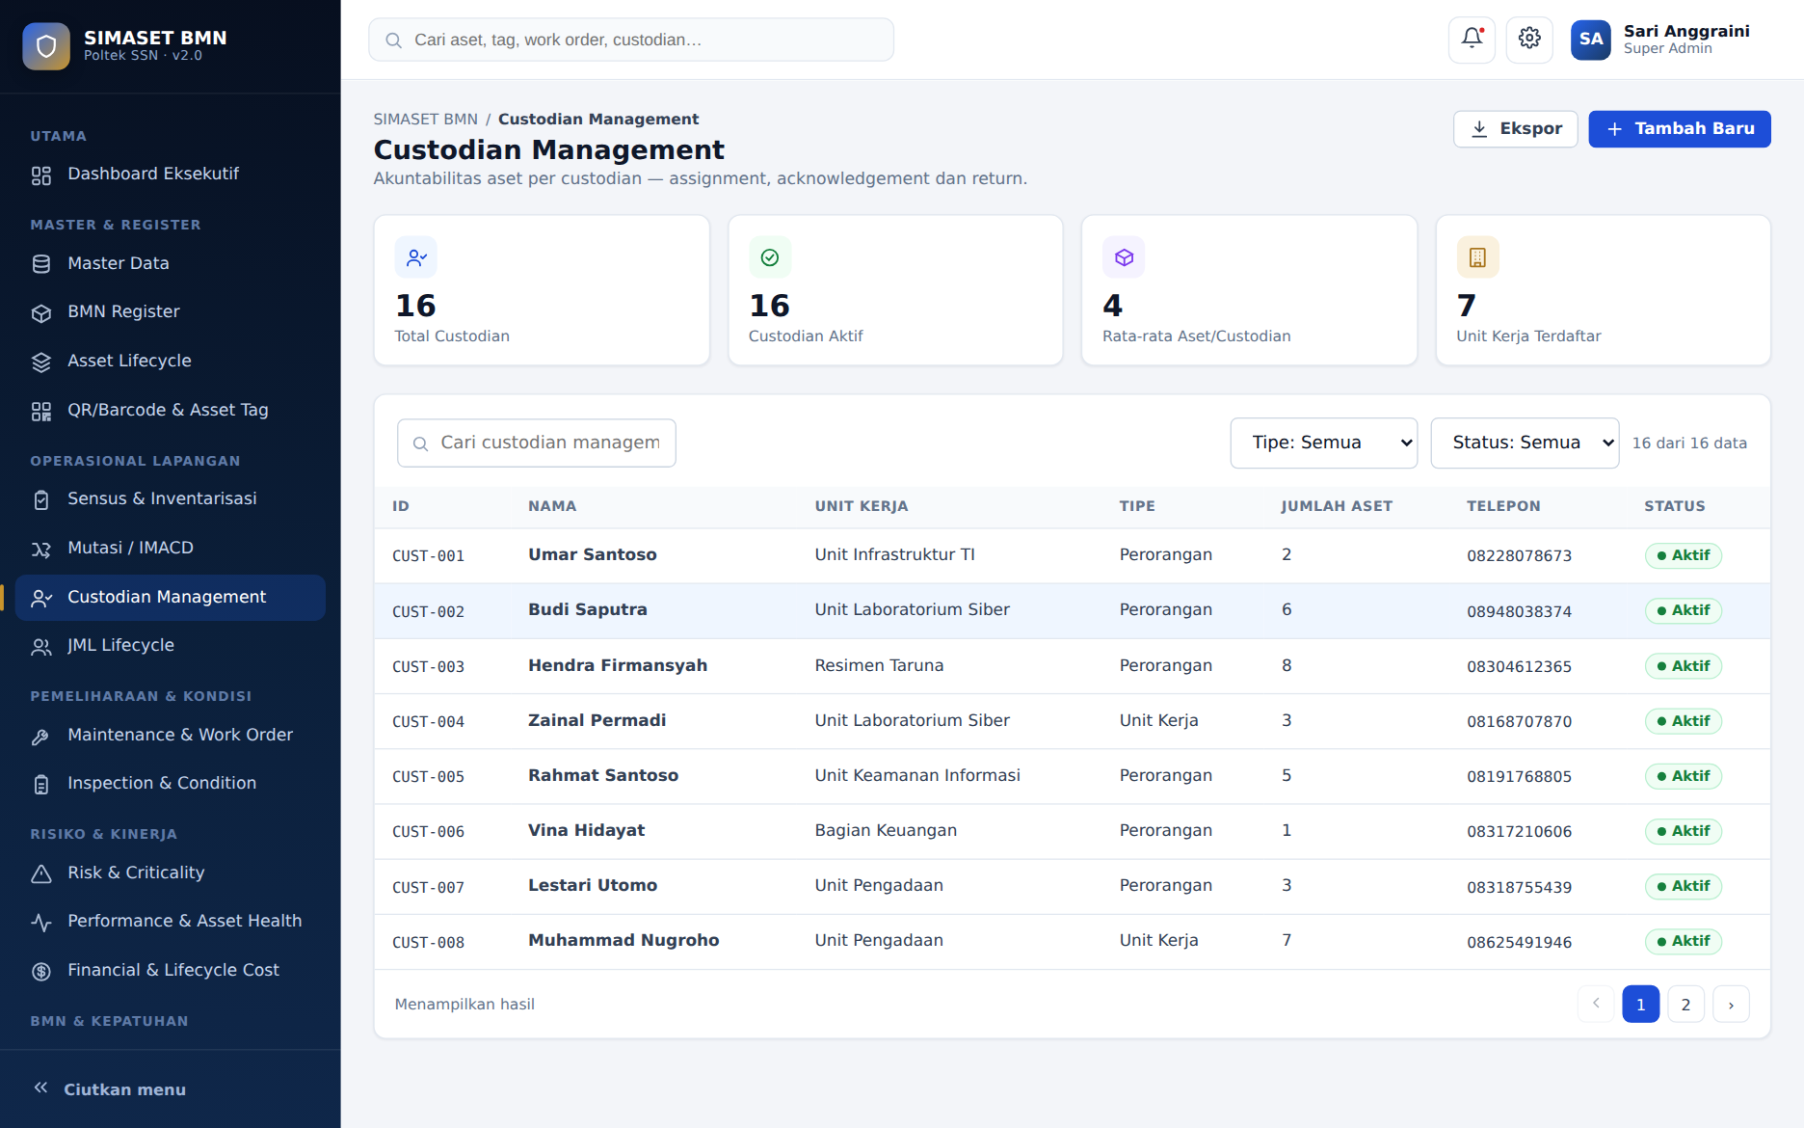
Halaman Custodian Management — daftar penanggung jawab aset dan portofolionya.

6.8 JML Lifecycle
Joiner–Mover–Leaver: siklus personel terhadap aset yang digunakan.

Fitur Utama
- Joiner: alokasi aset, handover dan acknowledgement saat personel baru bergabung.
- Mover: verifikasi dan transfer aset saat personel berpindah unit/lokasi.
- Leaver: pengembalian aset, pengecekan kondisi, sanitisasi bila diperlukan, dan clearance.
- Proses batch untuk momentum kenaikan tingkat taruna atau kelulusan.

Alur Kerja
Joiner: Allocation → Handover → Acknowledgement → Mover: Verify → Transfer → Acknowledgement → Leaver: Return → Condition Check → Sanitization (bila perlu) → Clearance

Tampilan pada Purwarupa
Tabel event JML menampilkan KPI total event, jumlah Joiner, Leaver dan yang masih menunggu proses, dengan badge warna berbeda per jenis event (Joiner/Mover/Leaver).
Peran Utama | HR / Asset Officer / Custodian
Output / Evidence | Dokumen clearance

Tangkapan Layar
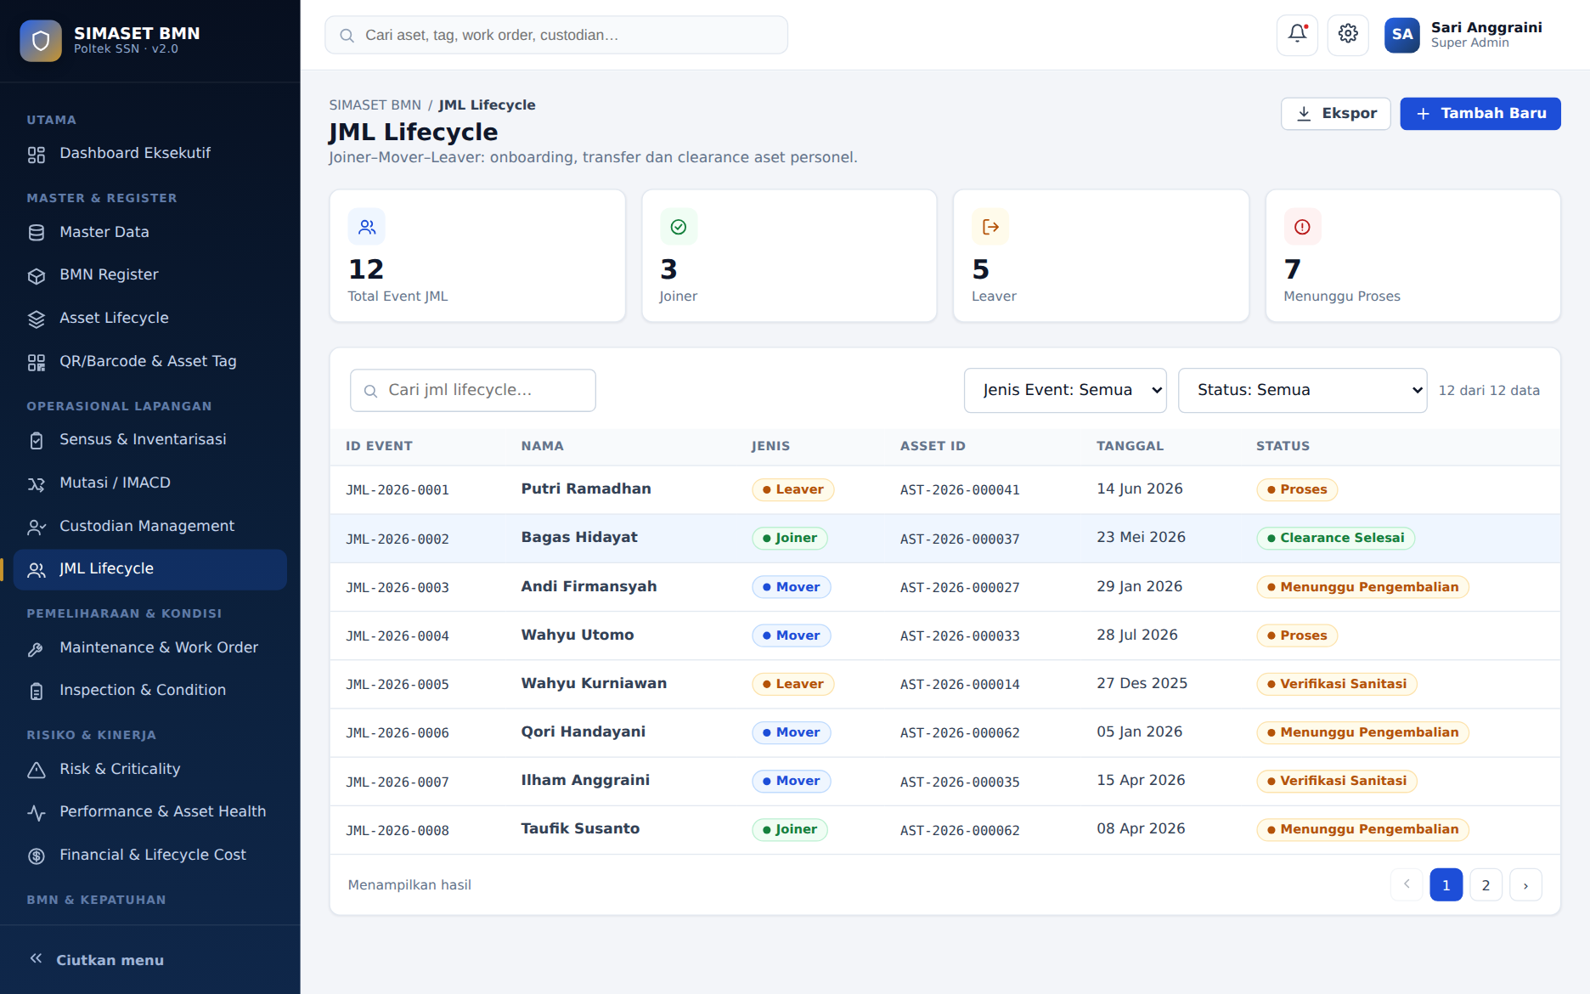
Halaman JML Lifecycle — event Joiner, Mover dan Leaver terhadap aset.

6.9 Maintenance & Work Order
Preventive dan corrective maintenance.

Fitur Utama
- Penjadwalan preventive maintenance berbasis waktu, meter, jam operasi, kilometer, cycle, atau kondisi.
- Work Order mencatat problem, prioritas, teknisi, suku cadang, biaya tenaga kerja dan downtime.
- Keterlibatan vendor eksternal, SLA, serta penandaan status overdue.
- Riwayat maintenance menjadi input bagi perhitungan Asset Health dan keputusan lifecycle.

Alur Kerja
Preventive: Plan → Schedule → WO → Execute → Test → Verify → Close → KPI → Corrective: Damage Report → Triage → WO → Repair → Test → Verify → Close

Tampilan pada Purwarupa
Tabel Work Order menampilkan KPI total WO, PM Compliance (%), jumlah overdue dan total biaya tahun berjalan, dengan filter tipe (Preventive/Corrective), status dan prioritas.
Peran Utama | Maintenance
Output / Evidence | Laporan Work Order / PM

Tangkapan Layar
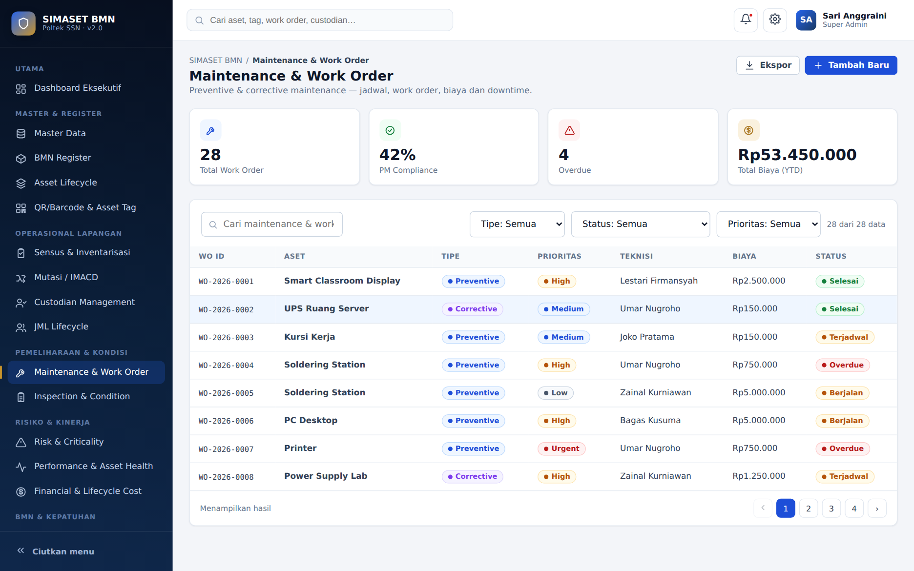
Halaman Maintenance & Work Order — daftar WO, biaya dan status penyelesaian.

6.10 Inspection & Condition
Penilaian kondisi aset dan kalibrasi.

Fitur Utama
- Checklist inspeksi per kategori aset.
- Penilaian skor 1–5 pada enam parameter: kondisi fisik, performa, reliabilitas, keselamatan, maintenance dan dokumentasi.
- Pencatatan temuan (finding), rekomendasi tindak lanjut dan evidence pendukung.
- Jadwal dan sertifikat kalibrasi untuk peralatan laboratorium.

Alur Kerja
Pilih aset & checklist → Lakukan penilaian per parameter (skor 1–5) → Catat temuan & evidence → Terbitkan rekomendasi → Tindak lanjut (lanjut operasi / maintenance / replacement)

Tampilan pada Purwarupa
Tabel inspeksi menampilkan KPI total inspeksi, rata-rata skor fisik, jumlah yang perlu perbaikan segera dan rekomendasi replacement. Drawer detail memvisualisasikan keenam skor sebagai indikator titik (score dots) 1–5 yang mudah dibaca.
Peran Utama | Inspector
Output / Evidence | Laporan kondisi / kalibrasi

Tangkapan Layar
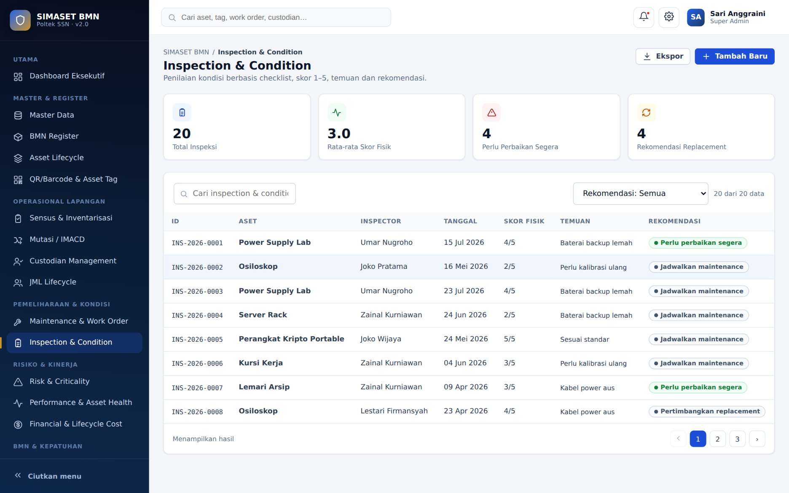
Halaman Inspection & Condition — daftar hasil inspeksi.
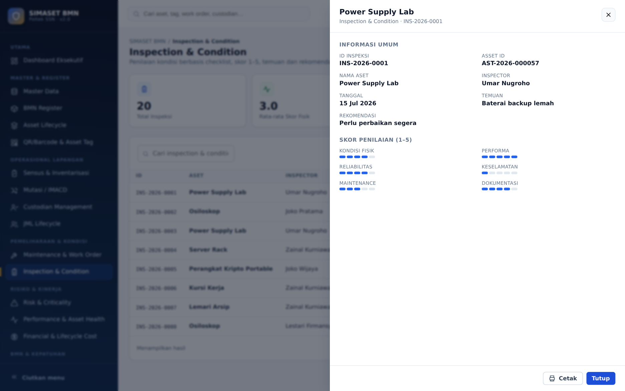
Drawer detail inspeksi — visualisasi skor enam parameter penilaian.

6.11 Risk & Criticality
Risiko dan dampak kegagalan aset.

Fitur Utama
- Pencatatan risk event, penyebab, konsekuensi dan kontrol yang telah diterapkan.
- Skoring risiko dari perkalian likelihood × consequence dengan ambang batas yang dapat dikonfigurasi.
- Penilaian criticality dari sisi safety, operasional, finansial, layanan dan kepatuhan.
- Pencatatan tindakan mitigasi (treatment) dan residual risk setelah kontrol diterapkan.

Alur Kerja
Identifikasi risk event → Skoring Likelihood × Consequence → Penentuan level risiko & criticality → Tetapkan kontrol/treatment → Catat residual risk → Review berkala oleh risk owner

Tampilan pada Purwarupa
Tabel risk register menampilkan KPI total risiko, risiko Critical, risiko High dan risiko dengan residual rendah. Drawer detail menampilkan matriks Likelihood × Consequence = Skor secara visual.
Peran Utama | Risk / Asset Manager
Output / Evidence | Risk register

Tangkapan Layar
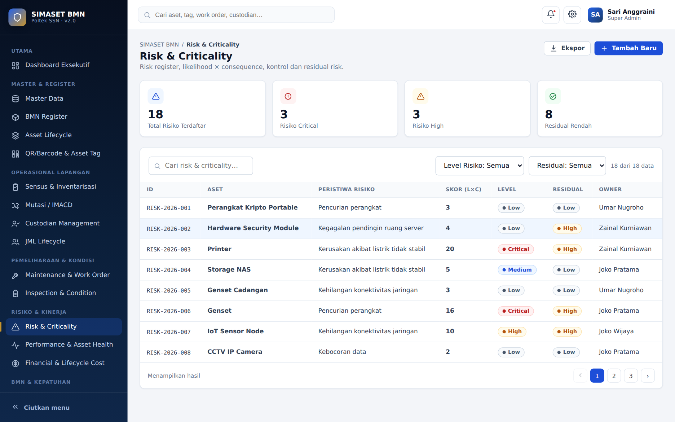
Halaman Risk & Criticality — risk register dengan level dan residual risk.
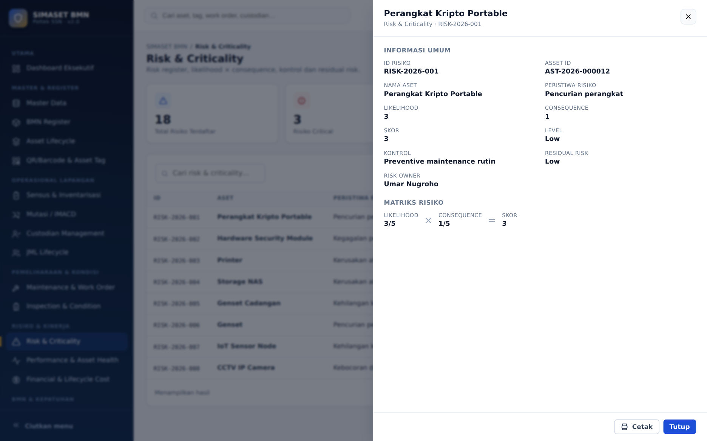
Drawer detail risiko — matriks Likelihood × Consequence.

6.12 Performance & Asset Health
Kinerja dan kesehatan aset.

Fitur Utama
- Pengukuran availability, MTBF (Mean Time Between Failures) dan MTTR (Mean Time To Repair).
- Perhitungan Asset Health Index (AHI) berdasarkan faktor yang ditetapkan organisasi: condition, age, performance, risk, maintenance dan criticality.
- Perbandingan target vs aktual serta tren dari waktu ke waktu.
- Rekomendasi keputusan lifecycle: KEEP, MAINTAIN, REFURBISH, REPLACE atau DISPOSE.

Alur Kerja
Kumpulkan data availability, MTBF, MTTR, utilization → Hitung AHI dari bobot multi-faktor → Bandingkan target vs aktual → Terbitkan rekomendasi keputusan lifecycle

Tampilan pada Purwarupa
Tabel menampilkan KPI rata-rata AHI seluruh sampel aset, jumlah rekomendasi REPLACE, DISPOSE, serta KEEP/MAINTAIN. Drawer detail memvisualisasikan Availability, Utilization dan AHI sebagai progress bar berwarna dengan badge rekomendasi keputusan.
Peran Utama | Asset Manager / Management
Output / Evidence | Laporan KPI / AHI

Tangkapan Layar
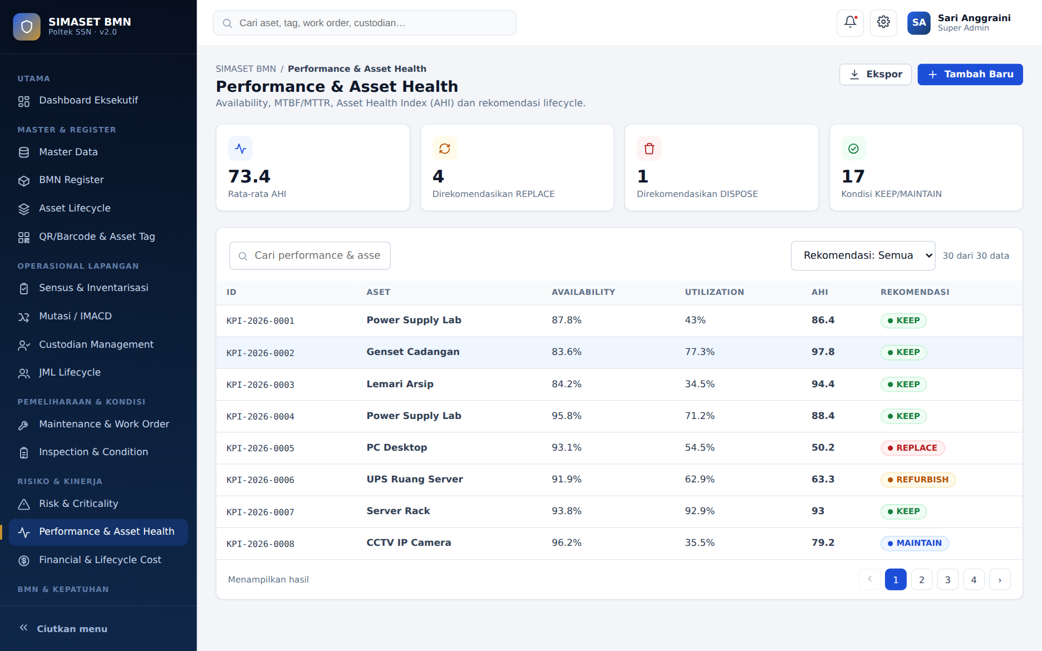
Halaman Performance & Asset Health — daftar KPI dan rekomendasi lifecycle.
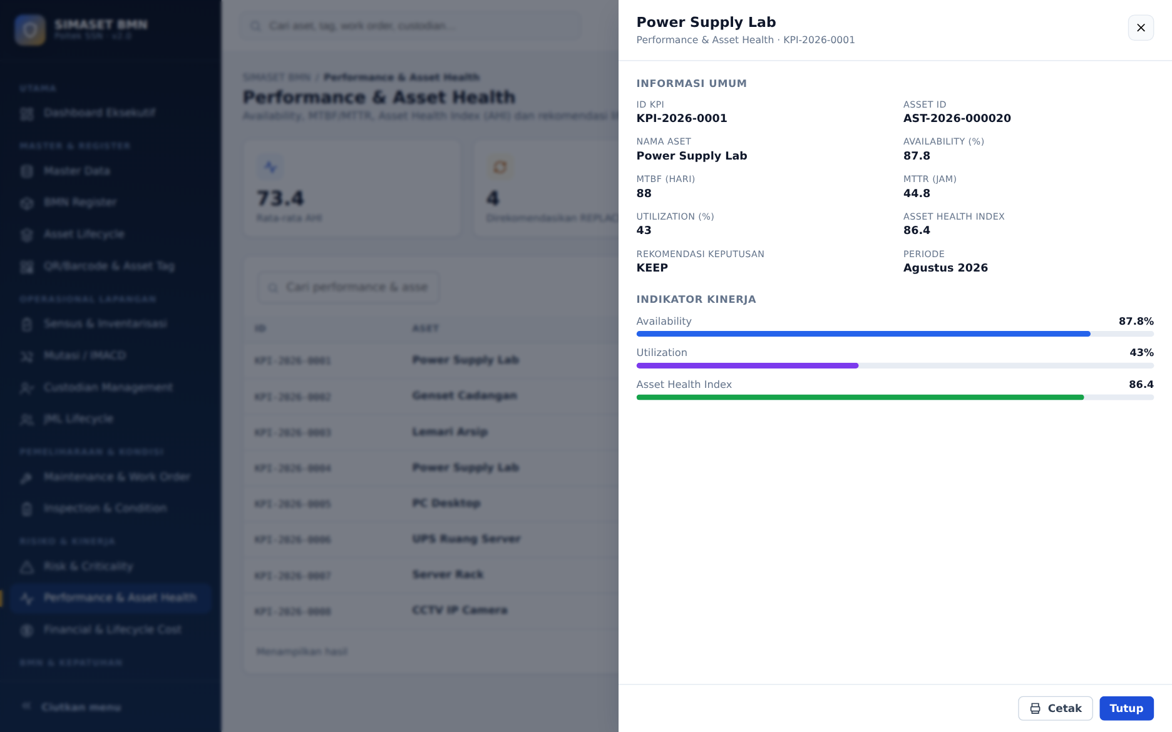
Drawer detail performa aset — indikator Availability, Utilization dan Asset Health Index.

6.13 Financial & Lifecycle Cost
Biaya lifecycle tanpa menggantikan Book of Record finansial resmi.

Fitur Utama
- Pencatatan biaya per tahap: acquisition, installation, operation, maintenance, upgrade dan disposal.
- Agregasi Total Cost of Ownership (TCO) dan Life Cycle Cost (LCC).
- Analisis biaya per aset, per kategori maupun per unit kerja.

Alur Kerja
Catat transaksi biaya per tahap lifecycle → Agregasi otomatis ke TCO/LCC per aset → Rekap biaya per kategori/unit/periode → Sajikan pada laporan keuangan aset

Tampilan pada Purwarupa
Tabel biaya menampilkan KPI total biaya lifecycle, biaya maintenance, biaya acquisition dan jumlah transaksi, dengan filter jenis biaya dan periode.
Peran Utama | Finance / Asset Manager
Output / Evidence | Laporan biaya

Tangkapan Layar
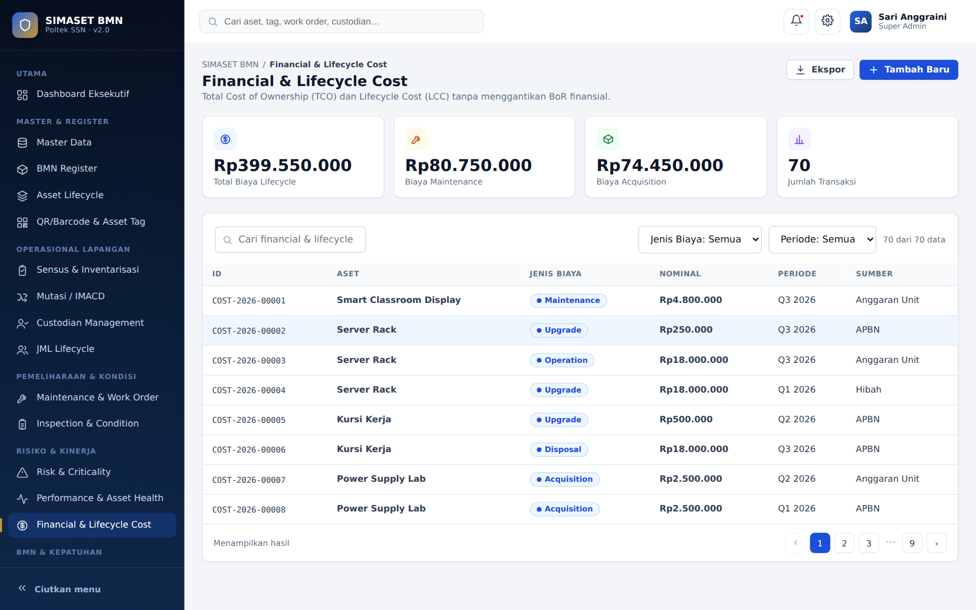
Halaman Financial & Lifecycle Cost — rekap TCO/LCC per aset.

6.14 SAKTI/SIMAN Reconciliation
Mencocokkan sumber resmi (SAKTI/SIMAN) dengan data operasional SIMASET.

Fitur Utama
- Import data dari file CSV/Excel hasil ekspor SAKTI/SIMAN beserta mapping kolom dan validasi.
- Pencocokan exact-match berdasarkan kombinasi Kode Satker + Kode Barang + NUP.
- Pembandingan atribut: serial, lokasi, custodian dan kondisi.
- Antrian exception (unmatched, mismatch, duplicate, missing) dan sign-off periode.

Alur Kerja
Export → Import → Mapping → Matching → Exception → Verify → Sign-off

Tampilan pada Purwarupa
Tabel batch rekonsiliasi menampilkan KPI jumlah batch, total item, matched dan exception, dengan progress bar tingkat kecocokan per batch. Klik satu batch membuka drawer berisi seluruh item beserta status match dan catatan exception.
Peran Utama | BMN Officer / Approver
Output / Evidence | Laporan rekonsiliasi

Tangkapan Layar
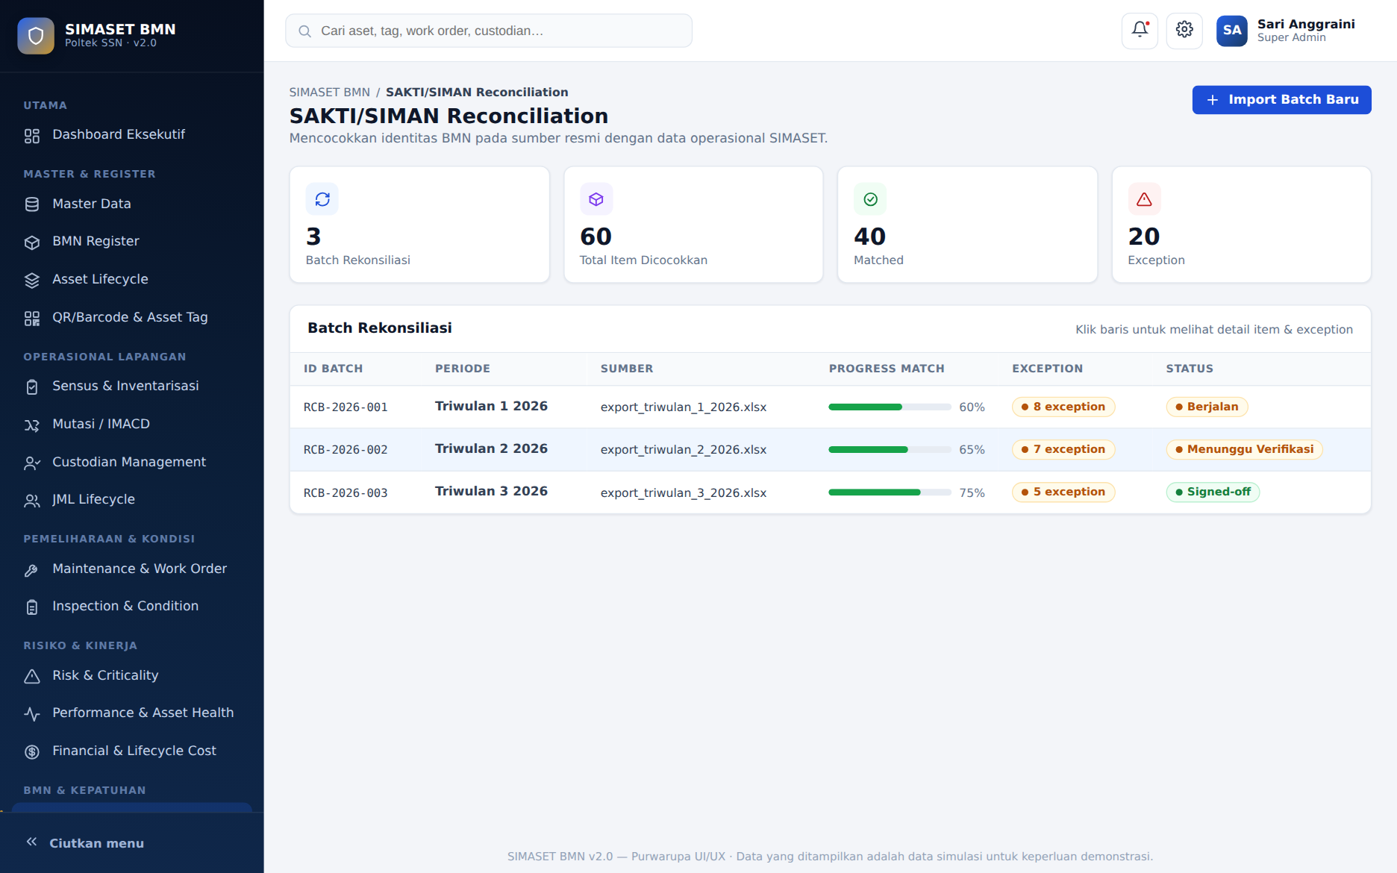
Halaman SAKTI/SIMAN Reconciliation — daftar batch rekonsiliasi.
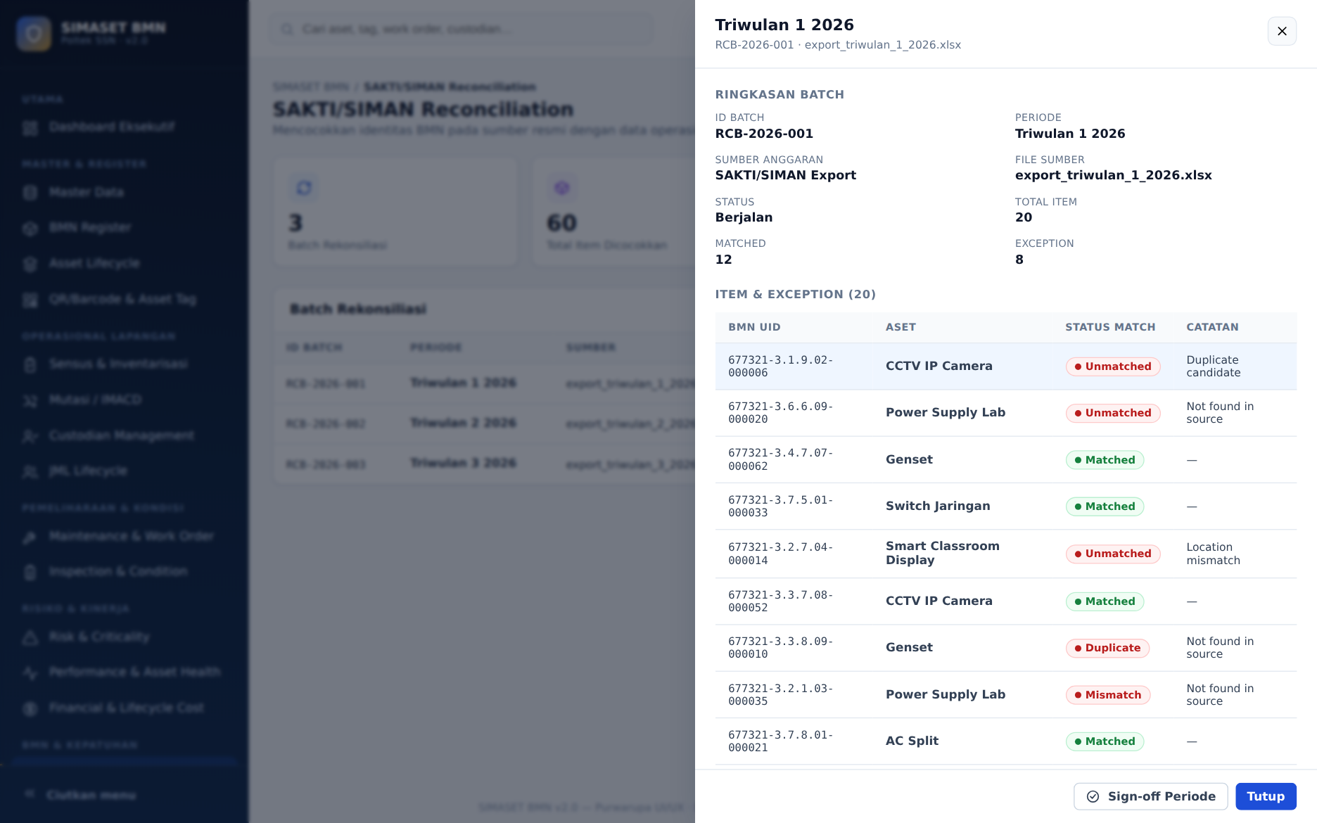
Drawer detail batch — item dan exception hasil pencocokan (Matched/Unmatched/Mismatch/Duplicate).

6.15 Cyber Asset Management
Kontrol aset siber dan kripto.

Fitur Utama
- Klasifikasi sensitivitas aset (Terbatas, Rahasia, Sangat Rahasia).
- Cakupan HSM, perangkat kripto, cyber range, forensic equipment dan security appliance.
- Custodian dan otorisasi khusus, serta monitoring pergerakan aset sensitif.
- Access log dan penerapan segregation of duties.

Alur Kerja
Register & klasifikasi sensitivitas → Tetapkan custodian & otorisasi → Monitoring pergerakan aset → Pencatatan access log → Review berkala

Tampilan pada Purwarupa
Halaman menampilkan KPI jumlah aset siber, klasifikasi Sangat Rahasia, akses 30 hari terakhir dan total access log. Klik baris aset membuka drawer berisi access log spesifik aset tersebut; panel Access Log Terbaru merangkum aktivitas lintas seluruh aset siber.
Peran Utama | Security Officer / Asset Manager
Output / Evidence | Register aset sensitif & access log

Tangkapan Layar
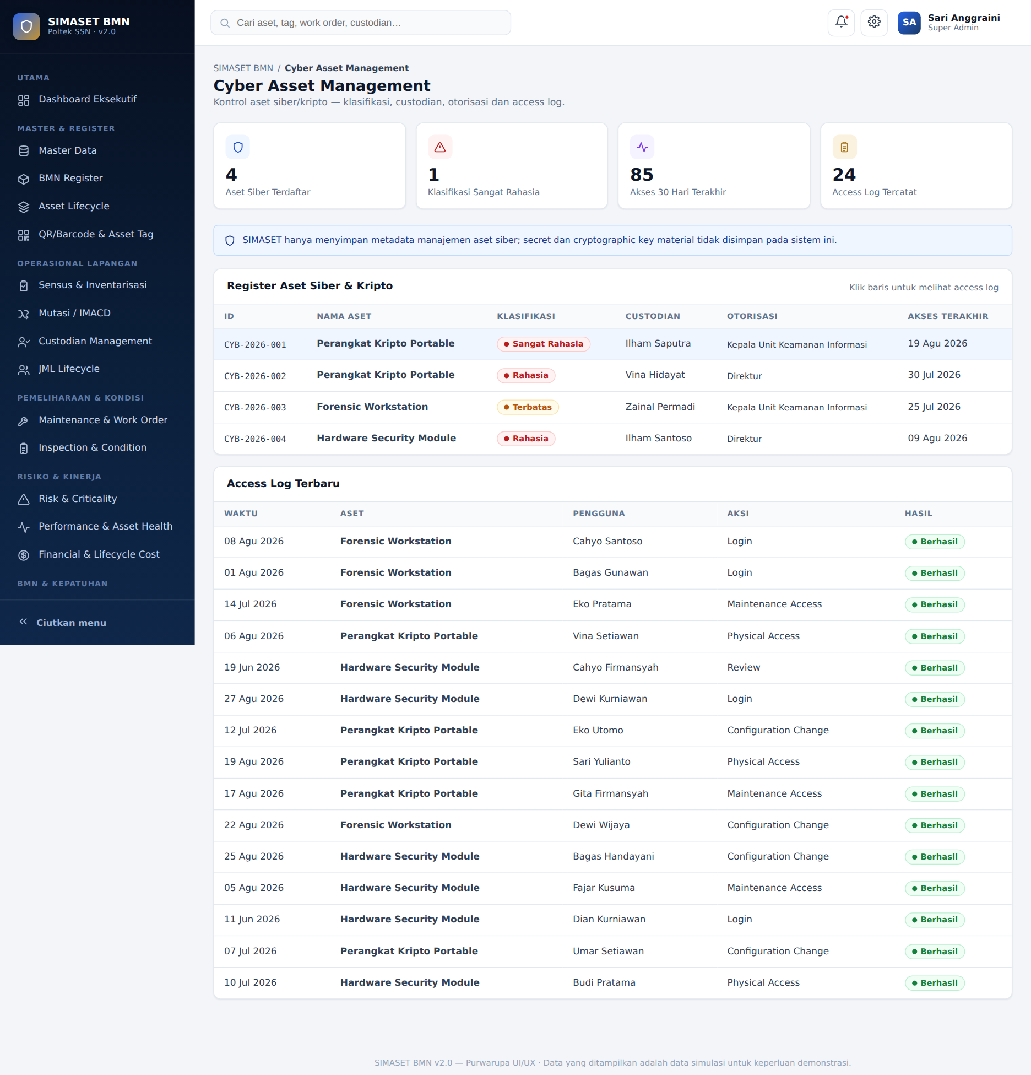
Halaman Cyber Asset Management — register aset siber/kripto dan access log terbaru.
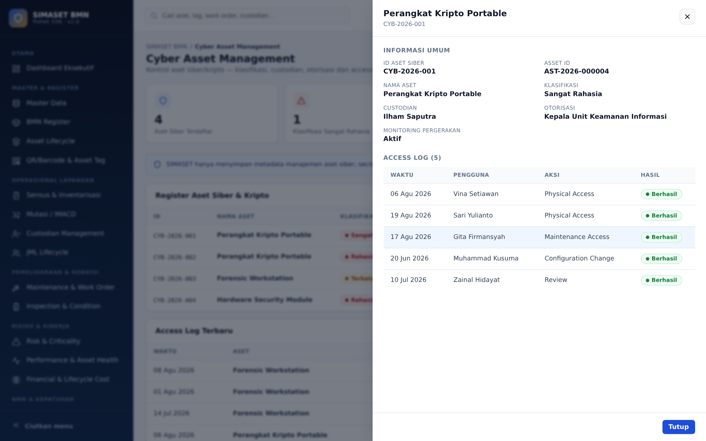
Drawer detail aset siber — informasi klasifikasi dan access log spesifik.

6.16 Media Sanitization
Sanitasi media sebagai gerbang teknis sebelum disposal atau transfer.

Fitur Utama
- Pencatatan security assessment untuk menentukan tingkat sensitivitas data pada media.
- Pemilihan metode sanitisasi sesuai karakter media dan kebijakan internal.
- Evidence eksekusi, verifikasi keberhasilan dan penerbitan sertifikat.
- Pemetaan metode terhadap standar NIST SP 800-88 Rev. 2.

Alur Kerja
Assessment → Authorization → Sanitize → Verify → Certify → Release

Tampilan pada Purwarupa
Tabel menampilkan KPI total sanitasi, jumlah lulus verifikasi, menunggu verifikasi, serta acuan standar (NIST SP 800-88 Rev. 2) yang digunakan, dengan filter metode dan status verifikasi.
Peran Utama | Security Officer
Output / Evidence | Sertifikat sanitasi

Tangkapan Layar
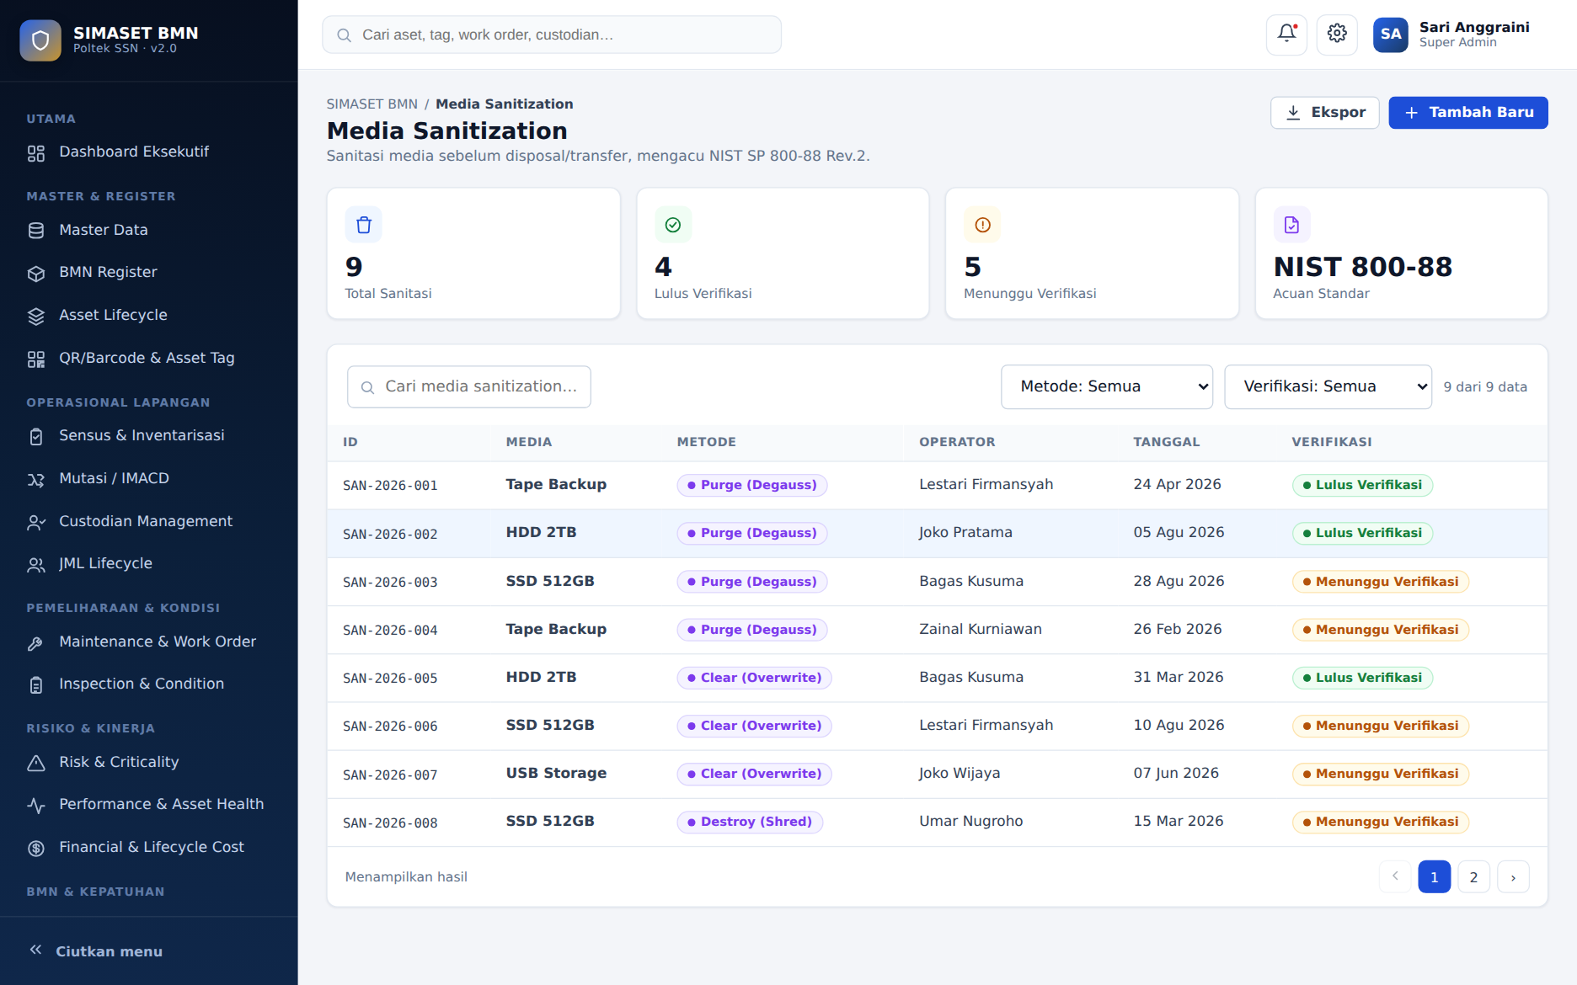
Halaman Media Sanitization — daftar sanitasi media dan status verifikasi.

6.17 BMN Disposal
Akhir lifecycle aset dengan pemisahan technical assessment dan legal disposal.

Fitur Utama
- Technical assessment berdasarkan usia, kondisi, risiko, biaya dan performa.
- Proposal dan persetujuan internal sebelum proses legal dimulai.
- Jalur lelang, hibah, pemusnahan atau mekanisme lain sesuai status BMN dan kewenangan yang berlaku.
- Evidence, pembaruan status dan rekonsiliasi pasca-disposal.

Alur Kerja
Assessment → Recommendation → Approval → Legal Process → Sanitization (bila berlaku) → Evidence → Reconcile → Archive

Tampilan pada Purwarupa
Tabel menampilkan KPI total pengajuan disposal, disetujui, menunggu persetujuan dan metode lelang, dengan filter metode dan status persetujuan.
Peran Utama | Asset/BMN Officer + Authorized Approver
Output / Evidence | Disposal dossier

Tangkapan Layar
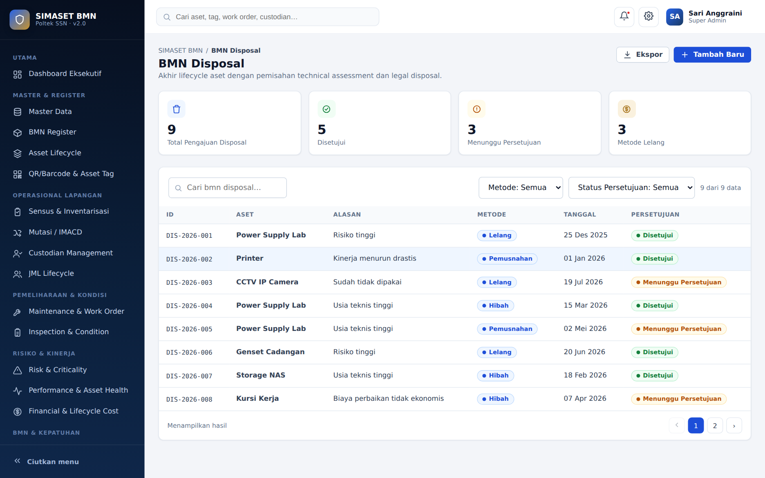
Halaman BMN Disposal — daftar pengajuan disposal dan status persetujuan.

6.18 ISO 55000/55001 Governance
Policy, objectives, SAMP, rencana dan continual improvement.

Fitur Utama
- Repository Asset Management Policy lengkap versi dan status persetujuan.
- Objectives dan KPI organisasi dengan target vs aktual.
- Strategic Asset Management Plan (SAMP) dan Asset Management Plan (program, sumber daya, target).
- Risk & Opportunity, Performance Evaluation, Internal Audit dan Management Review.
- Continual Improvement Register yang terhubung ke KPI/risk/finding.

Alur Kerja
Susun/perbarui Policy → Tetapkan Objectives & KPI → Susun SAMP & Asset Management Plan → Catat Risk & Opportunity → Performance Evaluation → Internal Audit → Management Review → Improvement Register

Tampilan pada Purwarupa
Halaman menyajikan panel Asset Management Policy dan SAMP/Asset Management Plan berdampingan, progress bar target vs aktual untuk setiap Objective/KPI, serta tabel Management Review dan Continual Improvement Register.
Peran Utama | Management / Asset Manager
Output / Evidence | Evidence governance

Tangkapan Layar
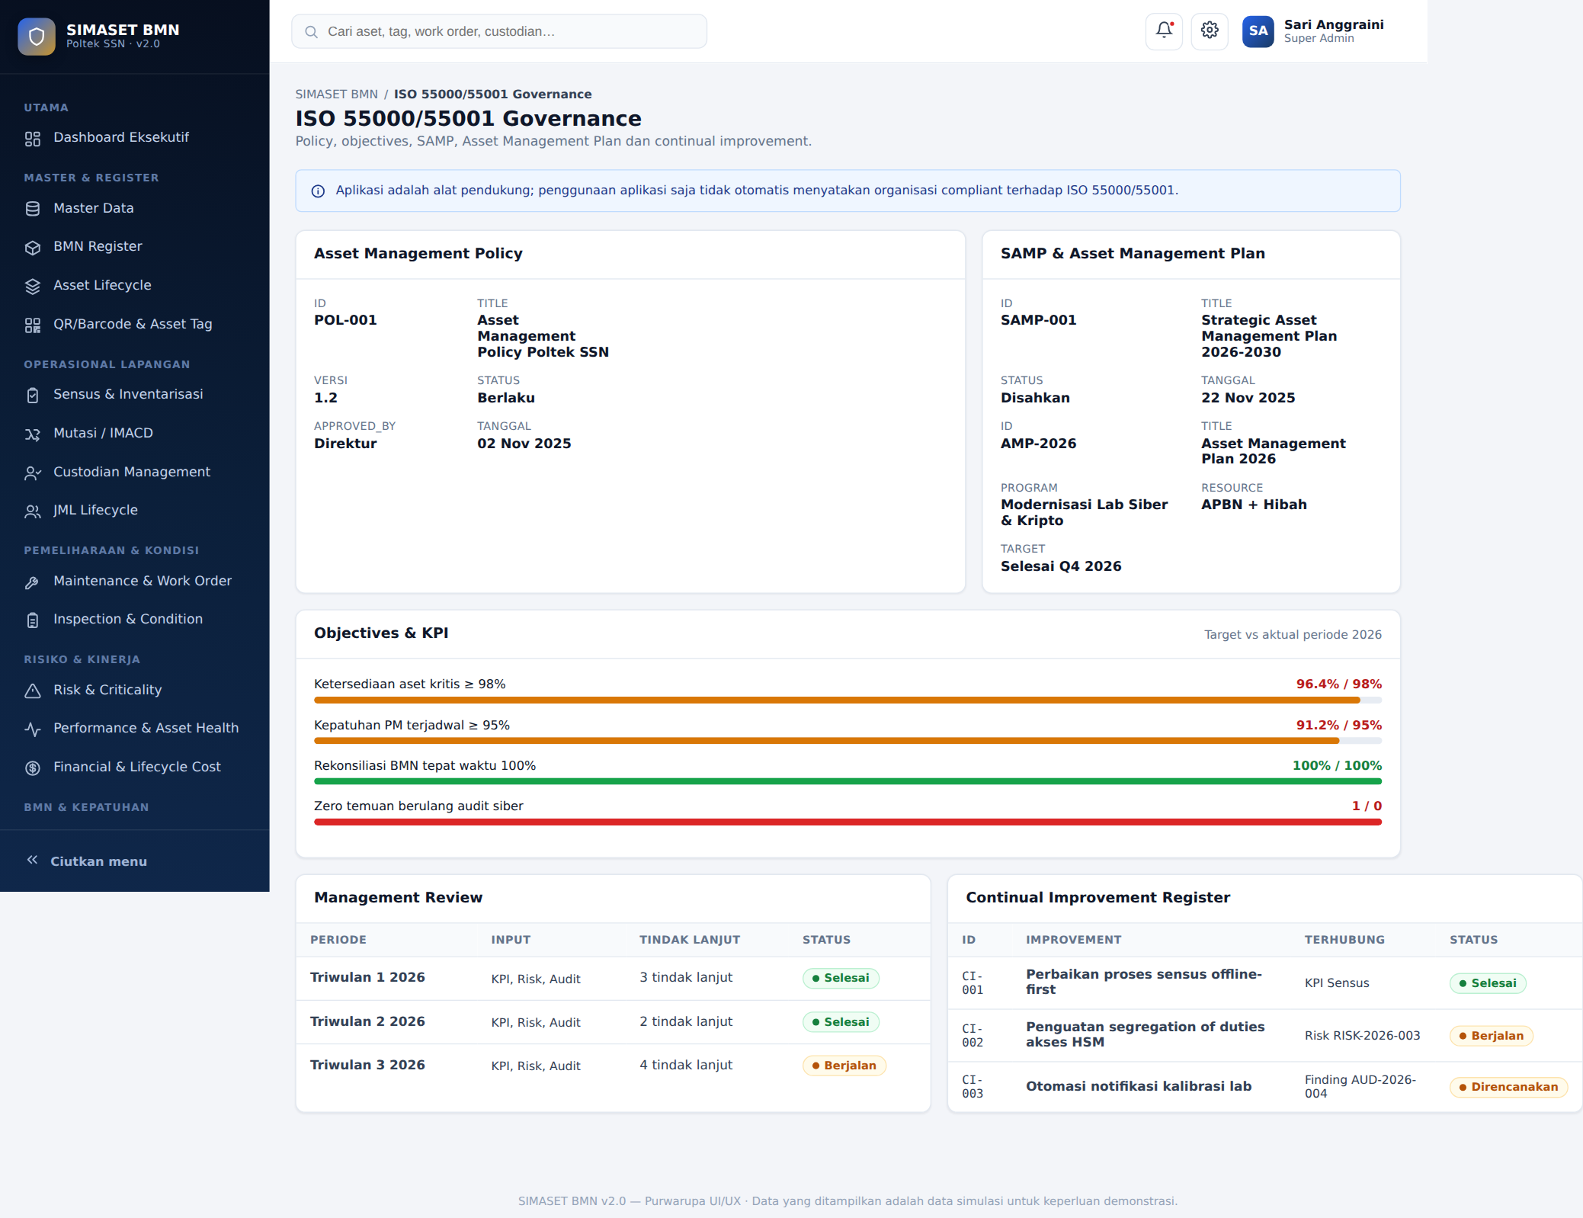
Halaman ISO 55000/55001 Governance — policy, objectives, SAMP, management review dan improvement register.

6.19 Audit & Compliance
Audit, temuan dan Corrective Action / Preventive Action (CAPA).

Fitur Utama
- Audit plan, ruang lingkup, checklist dan evidence.
- Pencatatan severity temuan (Observation/Minor/Major), root cause dan corrective action.
- Due date, verifikasi, penutupan (closure) dan penandaan temuan berulang (repeat finding).
- Audit trail atas transaksi kritis.

Alur Kerja
Susun audit plan & scope → Kumpulkan checklist & evidence → Catat temuan (severity & root cause) → Tetapkan corrective action, PIC & due date → Verifikasi & closure → Tandai repeat finding bila berulang

Tampilan pada Purwarupa
Tabel menampilkan KPI total temuan, status Open, Closed dan temuan berulang, dengan filter severity dan status.
Peran Utama | Auditor / Process Owner
Output / Evidence | Laporan audit / CAPA

Tangkapan Layar
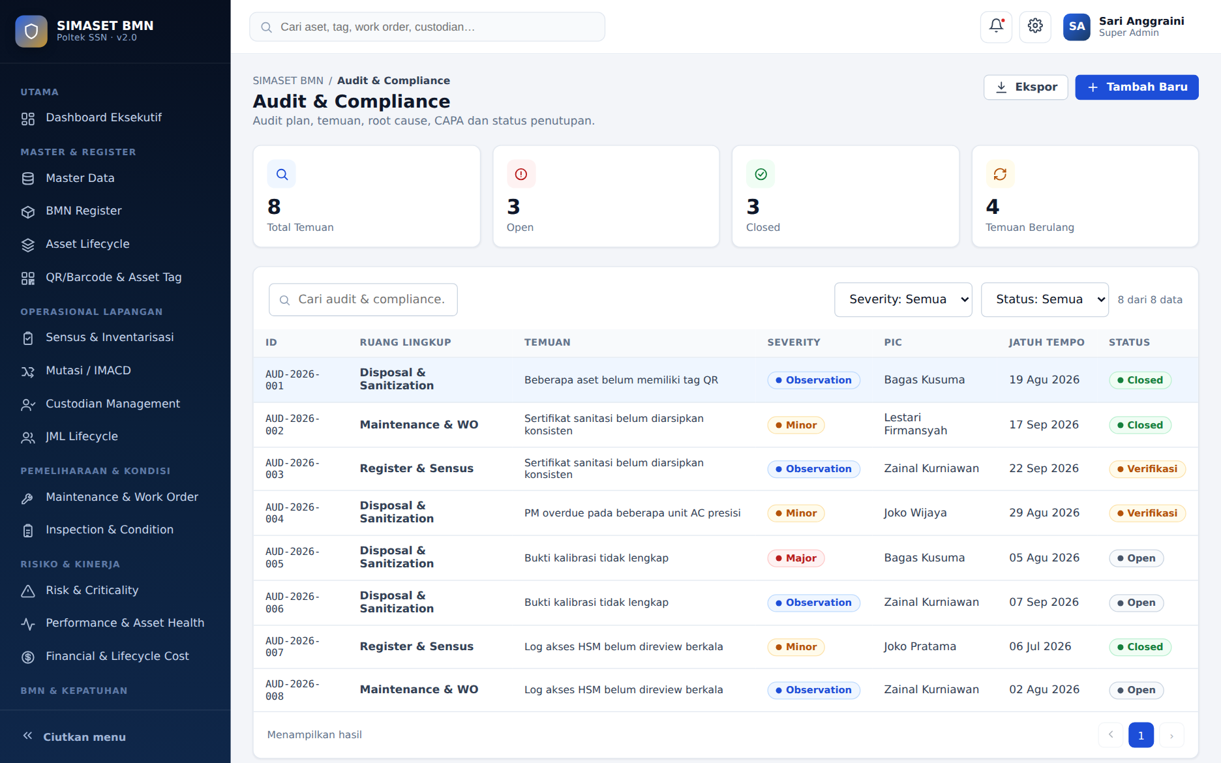
Halaman Audit & Compliance — daftar temuan, severity dan status CAPA.

6.20 Document Management
Dokumen yang terhubung ke aset atau transaksi.

Fitur Utama
- Mengelola BAST, kontrak, garansi, manual, sertifikat, laporan inspeksi, laporan maintenance dan sertifikat sanitasi.
- Versioning dokumen, alert masa berlaku (expiry) dan kontrol akses.
- Setiap dokumen ditautkan langsung ke Asset ID atau Transaction ID terkait.

Alur Kerja
Unggah dokumen → Tetapkan jenis & versi → Tautkan ke Asset/Transaction ID → Kontrol akses & notifikasi masa berlaku

Tampilan pada Purwarupa
Tabel menampilkan KPI total dokumen, dokumen yang akan/sudah kedaluwarsa, jumlah jenis dokumen dan unggahan bulan berjalan, dengan filter jenis dokumen.
Peran Utama | Document / Asset Officer
Output / Evidence | Register dokumen

Tangkapan Layar
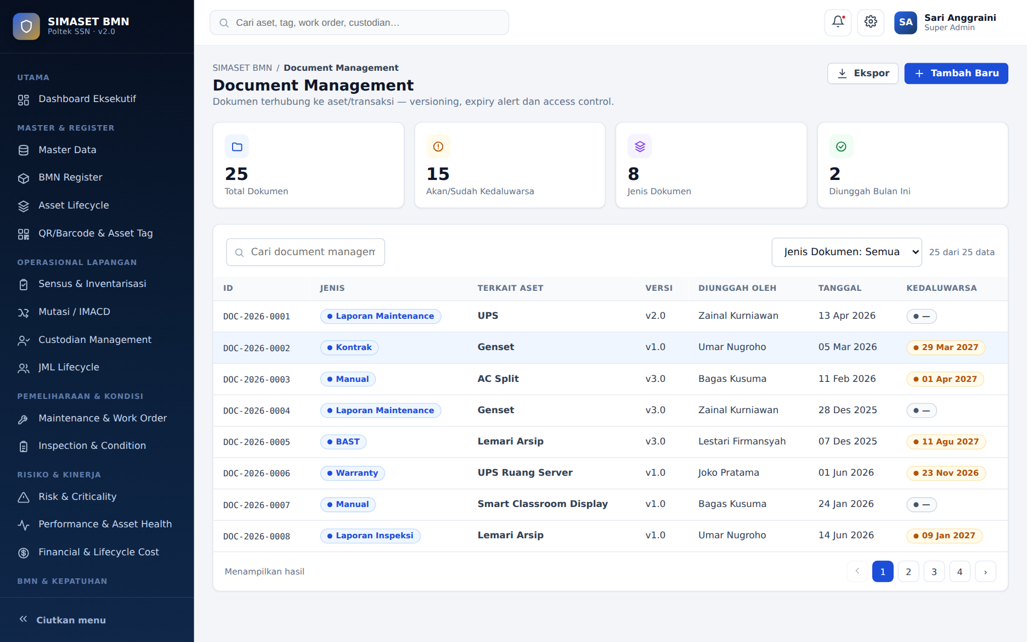
Halaman Document Management — register dokumen terkait aset/transaksi.

6.21 Reporting & Executive Dashboard
Pelaporan dan dukungan keputusan.

Fitur Utama
- Laporan register, sensus, rekonsiliasi, kondisi, mutasi dan maintenance.
- Laporan finansial, biaya lifecycle, garansi, kalibrasi dan disposal.
- KPI eksekutif dengan kemampuan drill-down.
- Ekspor laporan dalam format PDF, Excel dan CSV.

Alur Kerja
Pilih jenis laporan → Tentukan filter periode/unit/kategori → Tinjau ringkasan & drill-down → Ekspor PDF/Excel/CSV

Tampilan pada Purwarupa
Halaman menyajikan katalog laporan siap pakai (8 jenis laporan pada data simulasi) lengkap dengan kategori, periode dan unit terkait, sebagai pelengkap Dashboard Eksekutif yang menjadi halaman utama setelah login.
Peran Utama | Management / Pengguna berwenang
Output / Evidence | Laporan eksekutif

Tangkapan Layar
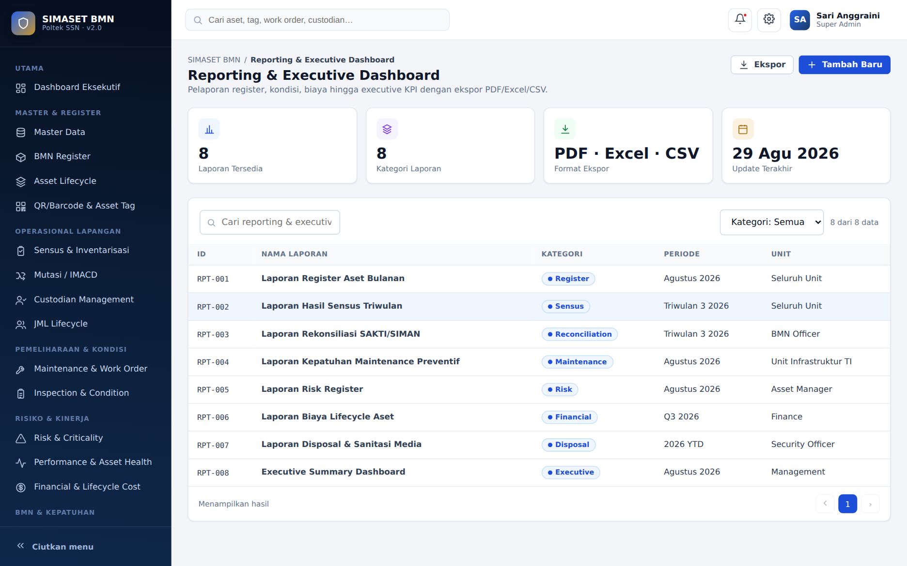
Halaman Reporting & Executive Dashboard — katalog laporan siap ekspor.

7. MATRIKS PERAN × MODUL
Matriks berikut merangkum kewenangan tiap peran terhadap kelompok modul utama, mengikuti dokumen spesifikasi. R = Read, W = Write, RW = Read/Write, A = Approve/Authorize.
Modul | Asset | BMN | Maint | Inspect | Cust | Cyber | Audit | Mgmt
Register | RW | RW | R | R | R | R | R | R
Sensus | A | RW | R | RW | R | R | R | R
Maintenance | A | R | RW | R | R | R | R | R
Risk | RW | R | R | R | R | RW | R | A
Reconciliation | A | RW | R | R | R | R | R | A
Cyber | A | R | R | R | R | RW | R | R
Sanitization | A | R | R | R | R | RW | R | A
Disposal | RW | RW | R | R | R | A | R | A
Catatan: matriks final harus mengikuti struktur kewenangan formal organisasi saat implementasi sesungguhnya.

8. CATATAN, KETERBATASAN DAN TAHAP LANJUTAN

Keterbatasan Purwarupa
- Seluruh data yang tampil adalah data simulasi yang dibangkitkan secara terprogram — bukan data produksi/aset sesungguhnya.
- Belum terhubung ke backend, basis data maupun sistem otentikasi sungguhan; tombol "Tambah Baru", "Ekspor" dan sejenisnya bersifat simulasi (menampilkan notifikasi konfirmasi tanpa memproses data nyata).
- Integrasi dengan SAKTI/SIMAN, HR/Personnel, Finance, Procurement, DMS, Mobile dan IoT digambarkan sebagai alur kerja dan tampilan, belum berupa integrasi API/batch yang berfungsi.
- Referensi desain visual dari sistem QHSE (qhse.semestateknologiutama.com) tidak dapat diakses pada saat purwarupa disusun, sehingga desain disusun mandiri dengan gaya korporat/instansi pemerintah yang selaras konteks ISO 55000/BMN.

Tahap Lanjutan
Sebagaimana disebutkan pada dokumen spesifikasi, tahap berikutnya sebelum pengembangan (development) adalah penyusunan SRS teknis, meliputi:
- ERD fisik dan data dictionary per tabel.
- Spesifikasi API untuk integrasi SAKTI/SIMAN, HR, Finance, Procurement, DMS, Mobile dan IoT.
- Wireframe/UI resmi hasil validasi purwarupa ini bersama pemangku kepentingan.
- Detail workflow approval dan notification matrix per transaksi.
- Rencana User Acceptance Test (UAT).
— Akhir Dokumen —

